TURBULENSI LINGKUNGAN PADA PENGELOLAAN KEUANGAN BADAN USAHA MILIK DESA (BUMDES)
(Studi Kasus Pada Bumdes Di Kecamatan Tilamuta)

Oleh
HASNA MELU
E1117104

SKRIPSI
Untuk memenuhi salah satu syarat ujian
guna memperoleh gelar Sarjana



PROGRAM SARJANA
UNIVERSITAS ICHSAN GORONTALO
GORONTALO
2021
HALAMAN PENGESAHAN
TURBULENSI LINGKUNGAN PADA PENGELOLAAN KEUANGAN BADAN USAHA MILIK DESA
(BUMDES)
(Studi Kasus Pada Bumdes Di Kecamatan Tilamuta)

Oleh:
HASNA MELU
E1117104

SKRIPSI

Untuk Memenuhi Salah Satu Syarat Ujian Guna Memperoleh Gelar Sarjana Dan Telah Di Setujui Oleh Tim Pembimbing Pada Tanggal 11 Maret 2021
Gorontalo, 11 Maret 2021

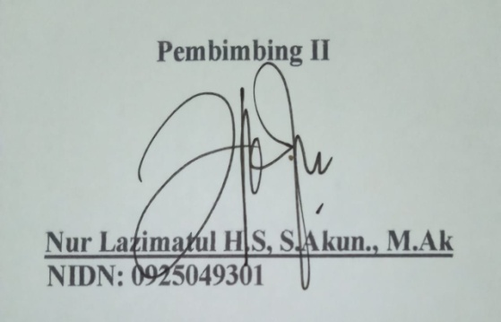
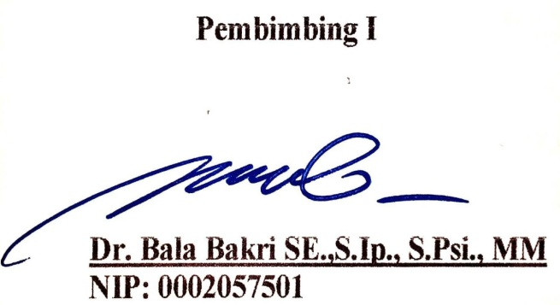
Pembimbing I Pembimbing II

Dr. Bala Bakri SE.,S.Psi.,SE.,MM Nur Lazimatul H.S, S.Akun., M.Ak
NIP: 0002057501 NIDN: 0925049301
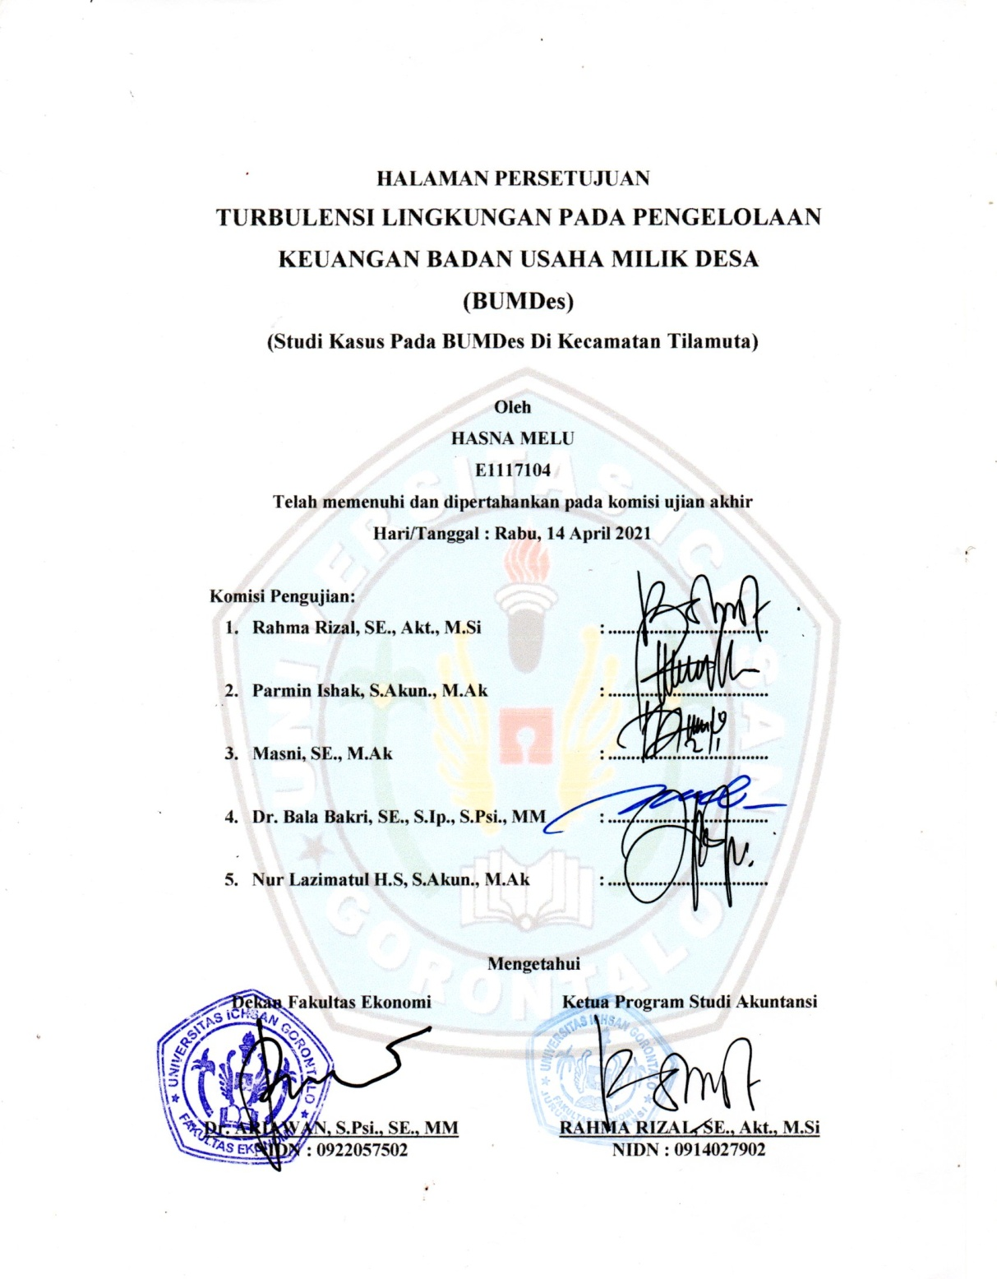
iii

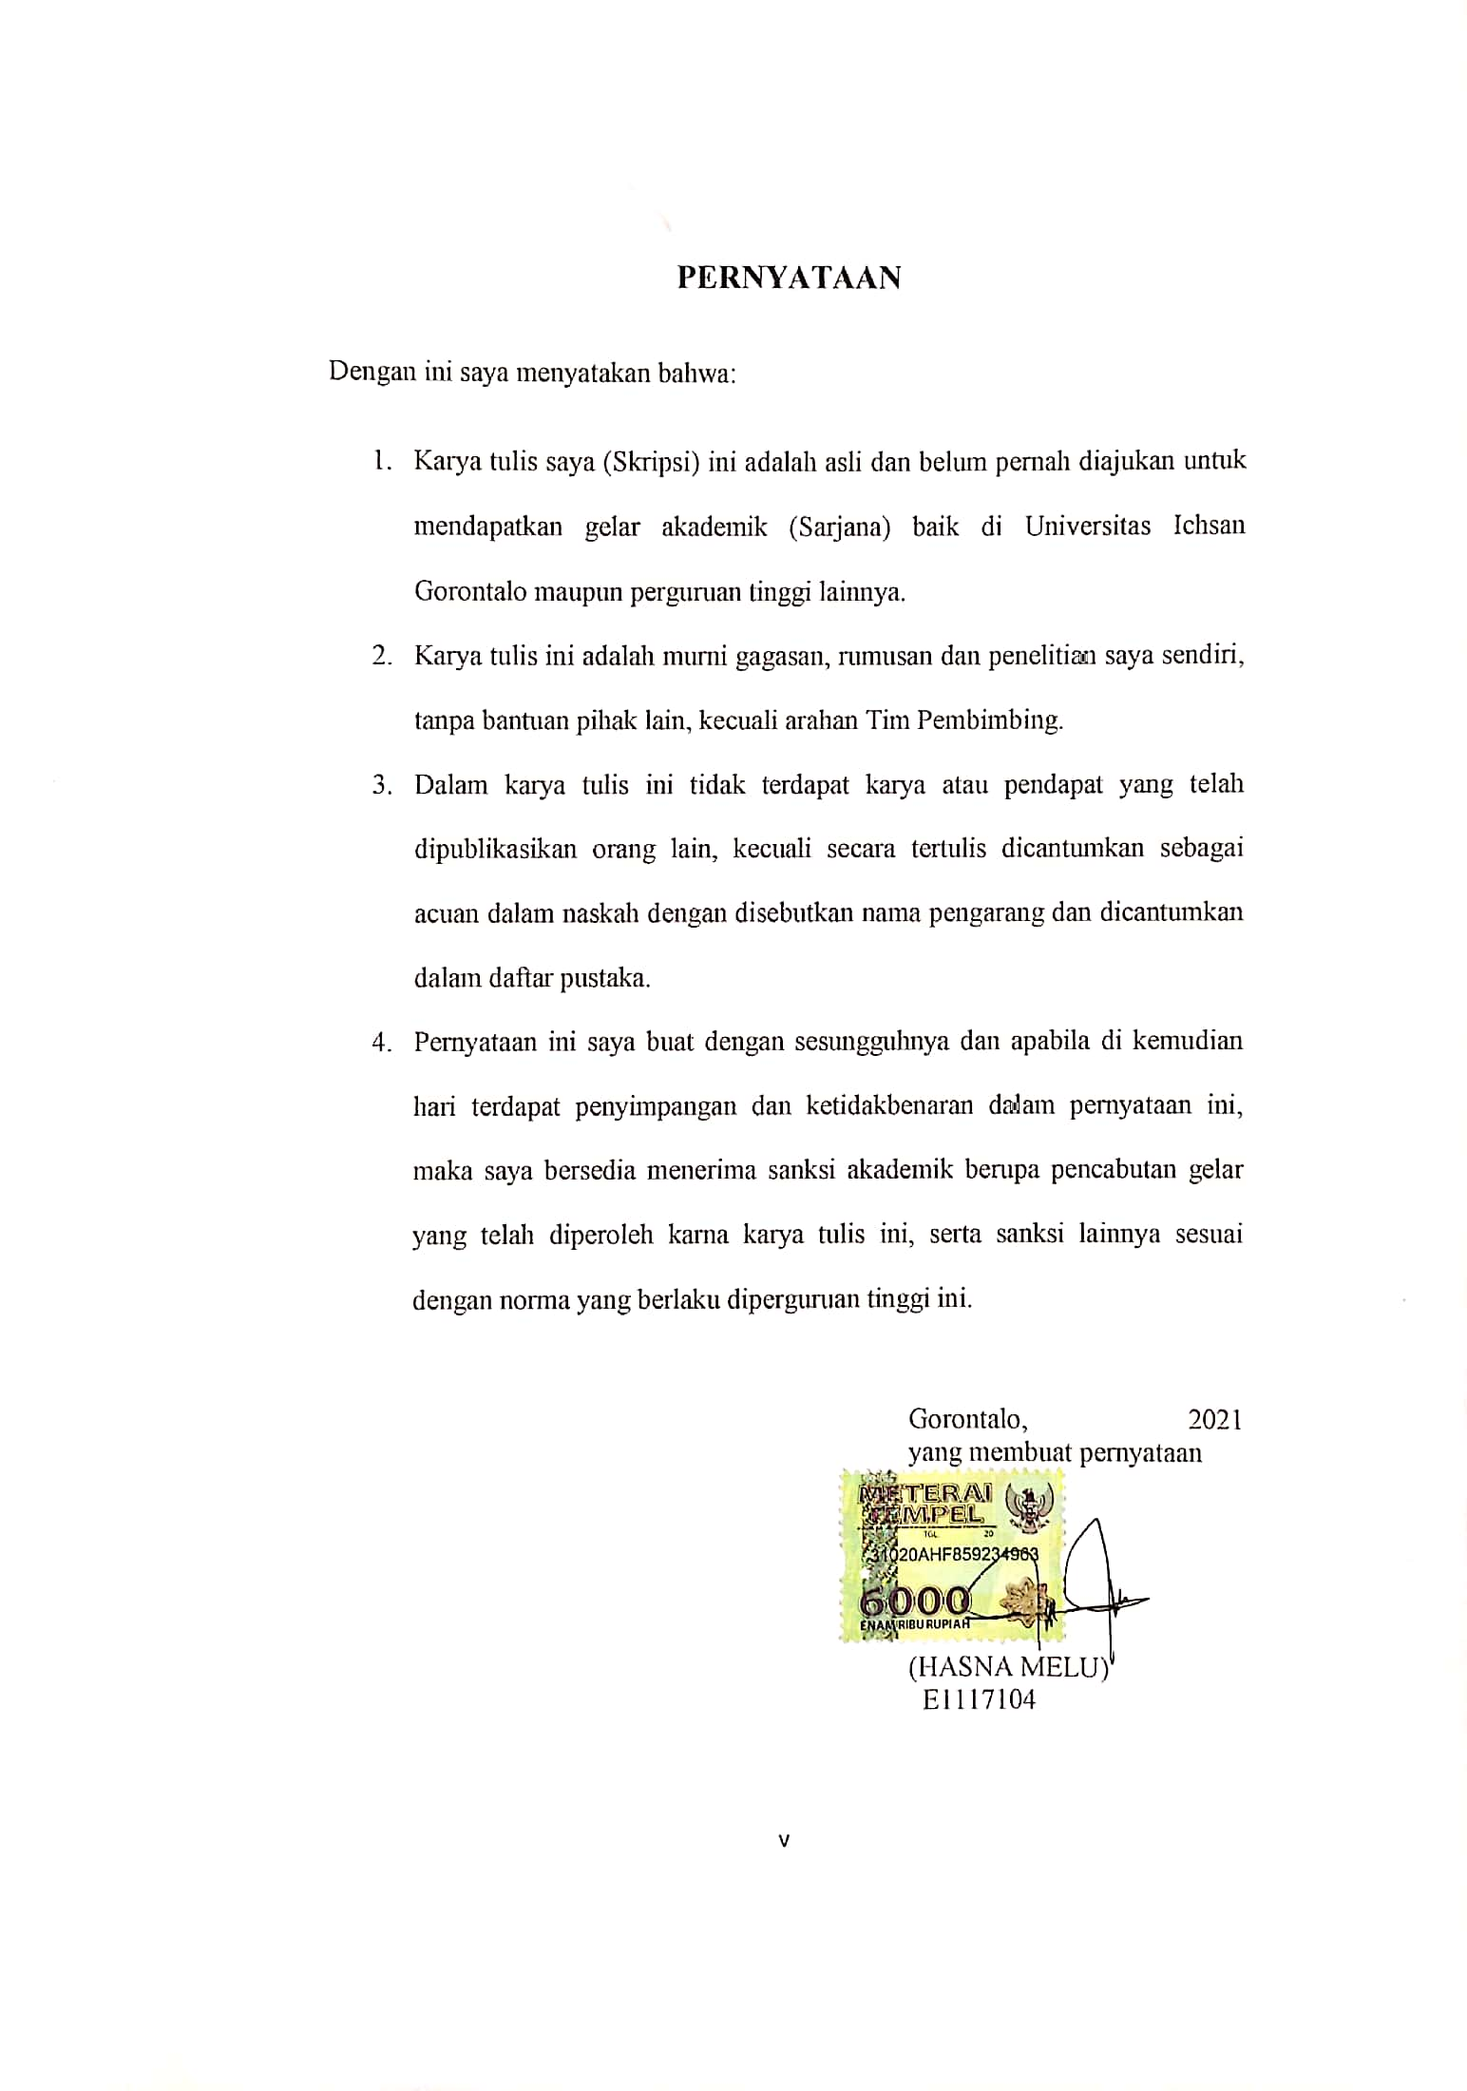
Motto dan persembahan
“Sesungguhnya Allah tidak akan akan merubah keadaan suatu kaum sehingga mereka merubah keadaan yang ada pada diri mereka sendiri”
(QS. Ar Ra’d : 11)

“HIDUPLAH DENGAN IMPIAN”
Lakukan apa yang paling kamu suka, lakukan apa yang kamu ingin lakukan, lakukan apa yang selama ini menjadi impianmu. Karena hidup kita itu, kita sendiri yang menentukan.

(HASNA MELU)

PERSEMBAHAN
Bismillahirahmanirahim…
Skripsi ini adalah bagian dari ibadahku kepada Allah S.W.T, karena kepadaNyalah kami menyembah dan kepadaNyalah kami mohon pertolongan.
Sekaligus sebagai ungkapan terima kasihku kepada:
- Ibuku tercinta JAMILA ATULE yang selalu memberikan doa dan dukungan. Berkat cinta dan kasih sayangmu aku bisa sampai ditahap ini.
- Saudaraku dan kakak iparku tercinta kakak pertama Eka Putra Melu, kakak kedua Friska Melu, adikku Nurain Ahmad, dan kakak iparku Narrty Mayang dan Ismet Karim yang selalu mendukungku untuk mengejar cita-cita.
- Keponakanku Raffi, Iqbal, Rifal dan Rayan yang selalu menghiburku disaat aku lelah dan pusing saat mengerjakan tugas akhirku (Skripsi).
- Untuk keluarga-keluargaku om, tante, serta sepupu-sepupuku yang memberikan doa dan dukungannya.
- Teman-teman akuntansi angkatan 2017 Mama Dedty, Wilan, Ciyan, Ayin, Sarlin, Risna, Yulingsi, Sabri Dan Kak Kifli yang telah berjuang bersama dari awal sampai sekarang.
- Sahabatku Indri, Sri dan Merlinda yang selalu memberikan dukungan dan doa
- Dan terutama untuk bapak ibu dosen yang selalu memberikan motivasi dan menjadi sumber inspirasi untuk kami.

ALMAMATERKU TERCINTA
UNIVERSITAS ICHSAN GORONTALO
TEMPAT AKU MENIMBAH ILMU
2021
ABSTRAK

HASNA MELU. E1117104. TURBULENSI LINGKUNGAN PADA PENGELOLAAN KEUANGAN BADAN USAHA MILIK DESA (BUMDes)
Penelitian ini bertujuan untuk mengetahui informasi atau gambaran turbulensi lingkungan pada pengelolaan keuangan (BUMDes) di Kecamatan Tilamuta. Penelitian yang digunakan adalah penelitian kualitatif. Sumber data penelitian data primer dan data sekunder yang diperoleh dari wawancara dan dokumentasi pada BUMDes di Kecamatan Tilamuta. Populasi penelitian ini adalah seluruh BUMDes di Kecamatan Tilamuta. Teknik pengambilan sampel yang digunakan pada penelitian ini adalah purposive sampling. Teknik pengumpulan data yang digunakan adalah observasi, wawancara serta dokumentasi. Hasil penelitian ini menunjukkan bahwa pada masa pandemi covid-19, kinerja ekonomi BUMDes jelas mengalami penurunan. Untuk mengatasi risiko-risiko yang dialami BUMDes, rata-rata semua pengurus BUMDes telah mengupayakan strategi agar tetap bisa produktif dimasa pandemi, misalnya melakukan kegiatan pembuatan masker, memberikan diskon, hingga meminimalisir pengeluaran. Turbulensi lingkungan yang tidak stabil dan tidak dapat diprediksi membuat para pengurus BUMDes kewalahan dalam mengelola setiap unit usaha. Sebagian besar pengurus BUMDes belum memiliki solusi dan konsep rencana yang harus dilakukan dalam menghadapi pandemi covid-19. Keterbatasan akibat wabah pandemi jelas memberikan keterbatasan ruang gerak bagi pengurus BUMDes dalam mengelola unit usahanya sehingga para pengurus kesulitan dalam mengontrol kegiatan usahanya. Selain itu, rendahnya kompetensi sumber daya manusia dari pengurus BUMDes juga turut mempengaruhi kinerja BUMDes di masa pandemi. Bahkan, hampir sebagian besar pengurus tidak melakukan pencatatan atas transaksi yang terjadi sehingga BUMDes tidak memiliki laporan keuangan sebagai alat kontrol kinerja.

Kata kunci: turbulensi lingkungan, pengelolaan keuangan, BUMDes
ABSTRACT

HASNA MELU. E1117104. THE ENVIRONMENTAL TURBULENCE IN THE FINANCIAL MANAGEMENT OF THE VILLAGE-OWNED BUSINESS ENTERPRISES
This study aims to find out the information or description of the environmental turbulence in the financial management of village-owned business enterprises in Tilamuta District. The study uses a qualitative research method. The sources of data are primary data and secondary data obtained from interviews and documentation at Village-owned business enterprises in Tilamuta District. The population of this study is all Village-owned business enterprises in Tilamuta District. The sampling technique used in this study is purposive sampling. The data collection techniques employ observation, interviews, and documentation. The results of this study indicate that during the COVID-19 pandemic, the economic performance of Village-owned business enterprises has clearly experienced a decline. To overcome the risks experienced by Village-owned business enterprises, dominantly all Village-owned business enterprise administrators have sought strategies to remain productive during the pandemic, for example by making masks, giving discounts, and minimizing expenses. The unstable and unpredictable environmental turbulence has overwhelmed the Village-owned business enterprises management in managing each business unit. Most Village-owned business enterprise administrators do not yet have a solution and concept plan that must be done in the face of the COVID-19 pandemic. The limitations due to the pandemic outbreak clearly provide limited space for Village-owned business enterprises management in managing their business units so that the administrators find it difficult to control their business activities. In addition, the low competence of human resources of the Village-owned business enterprises management also affects the performance of Village-owned business enterprises during the pandemic. In fact, most of the administrators do not record the transactions that occur so that Village-owned business enterprises do not have financial reports as a performance control tool.
Keywords: environmental turbulence, financial management, Village-owned business enterprises

KATA PENGANTAR

Assalamu’alaikumWr.Wb
Alhamdulillahirobbil’alamin, banyak nikmat yang telah ALLAH berikan, tetapi sedikit sekali yang kita ingat, segala puji hanya untuk Allah Tuhan yang maha Esa atas segala Berkat, Rahmat, serta Hidayahnya yang tiada terkira besarnya, sehingga penulis dapat menyelesaikan Skripsi ini judul “TURBULENSI LINGKUNGAN PADA PENGELOLAAN KEUANGAN BADAN USAHA MILIK DESA (BUMDes)” Skripsi ini disusun untuk memenuhi salah satu syarat untuk memperoleh gelar sarjana Akuntansi pada Jurusan Akuntansi Fakultas Ekonomi Universitas Ichsan Gorontalo.
Untuk itu penulis mengucapkan terima kasih yang sebesar-besarnya kepada : Bapak Muhammad Ichsan Gaffar, SE.,M.Si.,C.Sr selaku Ketua Yayasan Pengembangan Ilmu Pengetahuan Dan Teknologi (YPIPT) Universitas Ichsan Gorontalo, Bapak Dr. Abdul Gaffar La Tjoke, M.Si, selaku Rektor Universitas Ichsan Gorontalo, Dekan Fakultas Ekonomi Bapak Dr. Ariawan, SE.,S.Psi.,MM, Ibu Rahma Rizal, SE.,AK,M.Si Selaku Ketua Jurusan Akuntansi Universitas Ichsan Gorontalo, Bapak Dr. Bala Bakri, SE.,S.Psi.,SE.,MM selaku Pembimbing I yang telah meluangkan waktunya untuk memberikan bimbingan, koreksi serta mengarahkan penulis selama menyusun proposal ini. Ibu Nur Lazimatul H.S., S.Akun,.M.Ak Selaku Pembimbing II yang telah meluangkan waktunya untuk memberikan bimbingan, koreksi serta mengarahkan penulis selama menyusun skripsi ini, Bapak dan Ibu Dosen yang telah mendidik dan membimbing penulis dalam mengerjakan usulan penelitian ini, ucapan terima kasih kepada orang tua dan keluarga yang telah membantu/mendukung penulis dalam mengerjakan usulan penelitian ini dan semua yang telah membantu penulis dalam penyelesaian usulan penelitian ini. Teman-teman seperjuangan Akuntansi yang tidak mungkin disebutkan satu persatu.
Penulis menyadari masih terdapat beberapa kekurangan dalam penyusun skripsi ini. Oleh karena itu kritik dan saran yang bersifat membangun dari semua pihak sangat diharapkan demi penyempurnaan penulis dimasa yang akan datang. Akhir kata dengan segala kerendahan hati, penulis berharap semoga bantuan, dukungan, serta bimbingan dan arahan dari berbagai pihak memperoleh imbalan yang setimpal dari Allah SWT.
Wassalamu’alaikum Warahmatullahi Wabarakatu

Gorontalo, 2021

Penulis

DAFTAR ISI
Halaman
HALAMAN SAMPUL i
HALAMAN JUDUL ii
HALAMAN PENGESAHAN iii
HALAMAN PERSETUJUAN iv
PERNYATAAN v
MOTTO DAN PERSEMBAHAN vi
ABSTRAK vii
ABSTRACT viii
KATA PENGANTAR ix
DAFTAR ISI xi
DAFTAR GAMBAR xivi
DAFTAR TABEL xv
DAFTAR LAMPIRAN xvi
BAB I. PENDAHULUAN
1.1 Latar Belakang Penelitian 1
1.2 Rumusan Masalah 4
1.3 Maksud Dan Tujuan Penelitian 4
1.3.1 Maksud Penelitian 4
1.3.2 Tujuan Penelitian 4
1.4 Manfaat Penelitian 4
BAB II. KAJIAN PUSTAKA DAN KERANGKA PEMIKIRAN
2.1 Kajian Pustaka 6
2.1.1 Definisi Desa 6
2.1.2 Pengelolaan Keuangan Desa 6
2.1.3 Asas-asas Pengelolaan Keuangan Desa 9
2.1.4 Badan Usaha Milik Desa 10
2.1.4.1 Pengertian Badan Usaha Milik Desa 10
2.1.4.2 Tujuan Badan Usaha Milik Desa 11
2.1.4.3 Prinsip-prinsip Badan Usaha Milik Desa 12
2.1.4.4 KelembagaanBadan Usaha Milik Desa 13
2.1.5 Turbulensi Lingkungan 13
2.1.5.1 Pengertian Turbulensi Lingkungan 13
2.1.5.2 Karakteristik Pada Turbulensi 14
2.1.5.3 Tipe-tipe Ketidakpastian Lingkungan 16
2.1.5.4 Faktor yang mempengaruhi ketidakpastian lingkungan 17
2.1.6 Peneliti Terdahulu 19
2.2 Kerangka Pemikiran 21
BAB III. OBYEK DAN PENELITIAN
3.1 Objek Penelitian 23
3.2 Metode Penelitian 23
3.2.1 Metode Yang Digunakan 23
3.2.2 Operasional Variabel Penelitian 23
3.2.3 Populasi dan Sampel Penelitian 24
3.2.3.1 Populasi 24
3.2.3.2 Sampel 27
3.2.3.3 Teknik Penarikan Sampel 28
3.2.4 Sumber Data dan Cara Pengumpulan Data 28
3.2.4.1 Penelitian Lapangan 28
3.2.4.2 Penelitian Kepustakan 29
3.2.5 Metode Analisis Data 29
3.2.5.1 Teknik Analisis Data 29
BAB IV. HASIL PENELITIAN DAN PEMBAHASAN
4.1 Gambaran Umum Lokasi Penelitian 31
4.1.1 Sejarah Kecamatan Tilamuta 31
4.1.2 Sejarah Berdirinya BUMDes 31
4.1.3 Struktur Organisasi BUMDes 33
4.1.4 Tugas Pengurus BUMDes 33
4.2 Hasil Penelitian 34
4.2.1 Risiko 34
4.2.2 Tekanan 39
4.2.3 Dominasi 42
4.3 Pembahasan 46
4.3.1 Risiko 46
4.3.2 Tekanan 49
4.3.3 Dominasi 52
4.4 Sintesis: Turbulensi lingkungan pada pengelolaan keuangan
bumdes 56
BAB V. KESIMPULAN DAN SARAN
5.1 Kesimpulan 59
5.2 Saran 60
DAFTAR PUSTAKA
LAMPIRAN

DAFTAR GAMBAR
Gambar 2.1 Kerangka Pemikiran 22
Gambar 4.1 Struktur Organisasi BUMDes 33

DAFTAR TABEL
Tabel 2.1 Penelitian Terdahulu 20
Tabel 3.1 Operasionalisasi Variabel 24
Tabel 3.2 Populasi Penelitian 25
Tabel 3.3 Informan Populasi Penelitian 27

DAFTAR LAMPIRAN
Hasil Penelitian 64
Izin Penelitian Dari Lemlit 85
Surat Keterangan Telah Meneliti 86
Rekom Bebas Plagiasi 87
Presentasi Hasil Turnitin 88
Curiculum Vitae 91

BAB I
PENDAHULUAN
  - Latar Belakang Penelitian
Saat ini perekonomian global mengalami ketidakpastian yang mengarah pada resensi ekonomi karena pandemi covid-19. Pandemi covid-19 merupakan sebuah wabah virus baru yang bermula dari wuhan yang kemudian menyebar dengan cepat ke lebih dari 190 negara yang ada di dunia termasuk Indonesia. Wabah virus tersebut dinamakan coronavirus disease 2019 atau covid-19. Pandemi covid-19 memberikan dampak krisis perekonomian yang sangat besar bagi dunia, salah satunya Indonesia. Di Indonesia, Covid-19 memiliki pengaruh besar di semua bidang usaha secara global mulai dari perusahaan besar hingga ke usaha-usaha kecil. Hal ini dirasakan juga oleh lembaga ekonomi desa yakni BUMDes.
BUMDes atau badan usaha milik desa yang berasal dari aset desa yang dipisahkan untuk mengelola aset, jasa serta usaha lain untuk memaksimalkan suatu kesejahteraan masyarakat desa, yang sebagian modalnya didapatkan melalui penyertaan modal secara langsung. BUMDes sebagai badan usaha yang berpihak pada masyarakat berusaha untuk menggali seluruh potensi desa agar dapat dikembangkan dan dikelola dengan sebaik mungkin secara efektif dan efisien sehingga mampu membantu keuangan desa.
Tujuan bumdes didirikan untuk mengoptimalkan perekenomian desa menjadi baik, meningkatkan aset desa supaya berguna bagi kesejahteraan masyarakat, melakukan pelatihan untuk masyarakat dalam mengelola potensi desa yang ada di desa, melebarkan kerja sama usaha antar desa dengan pihak ketiga, menciptakan lapangan kerja dan jaringan pasar yang mendukung kebutuhan layanan umum masyarakat, meningkatkan kesejahteraan masyarakat melalui perbaikan pelayanan umum, pertumbuhan, serta pemerataan ekonomi desa, meningkatkan pendapatan desa dan meningkatkan pendapatan asli desa.
Pengelolaan BUMDes berpatokan pada Permendes Nomor 4 Tahun 2015 tentang pendirian, pengurusan, pengelolaan dan pembubaran Badan Usaha Milik Desa (BUMDes). Dalam hal pengelolaan keuangan BUMDes, diharapkan mampu mensejahterakan masyarakat melalui usaha yang dibangunnya, saat ini masih jauh dari harapan, dikarenakan kondisi saat ini diketahui, bahwa di masa pandemi covid-19 tercatat dari 51.000 BUMDes di Indonesia yang berdiri hanya 10.000 atau 2% BUMDes yang masih bisa bertahan dan sisanya sebanyak 40.000 BUMDes yang tidak dapat bertahan karena usahanya gulung tikar karena dampak covid-19 (Pratiwi et al., 2020). Pandemi covid-19 merupakan bentuk dari turbulensi lingkungan atau tekanan lingkungan. Turbulensi lingkungan merupakan ketidakpastian dari lingkungan yang dapat mengakibatkan pendapatan BUMDes tersebut menjadi menurun. Di Kabupaten Boalemo berdasarkan data dan informasi Daerah Tertinggal di Kabupaten Boalemo terdapat 57 Badan Usaha Milik Desa yang tersebar di 7 Kecamatan. Salah satu Kecamatan yang ada di Kabupaten Boalemo adalah Kecamatan Tilamuta yang memiliki 12 BUMDes. Dari 12 BUMDes tersebut terdapat beberapa Bumdes, salah satunya adalah Bumdes yang terdapat di Desa Mohungo.
Berdasarkan hasil wawancara bersama direktur bumdes, BUMDes yang ada di Kecamatan Tilamuta tepatnya di desa Mohungo, menyampaikan bahwa keadaan BUMDes di masa pandemi covid-19 ini, semenjak pemerintah menetapkan Pembatasan Sosial Berskala Besar (PSBB), barang-barang sulit untuk masuk kedaerah, hal ini mengakibatkan beberapa bumdes atau usaha lainnya tidak bisa beroperasi karena banyak bahan baku yang dibeli dari luar kota. Selain itu di masa pandemi ini kurangnya persediaan barang dagang impor maupun ekspor, maka banyak masyarakat yang mengalami penurunan ekonomi dalam segi pendapatan, karena dilihat dari pekerjaan, banyak masyarakat yang pekerjaannya adalah pengusaha mikro dan petani. Selain Desa Mohungo yang Bumdesnya mengalami penurunan, BUMDes di desa Pentadu Barat juga terhitung menurun. Dari hasil wawancara dengan direktur bumdes menyampaikan bahwa keadaan bumdes di masa pandemi mengalami penurunan dikarenakan tidak mendapatkan barang-barang jualan waserda dan biasanya bahan dan barang yang mereka beli harus ke kota saat ini masih ditunda, dikarenakan adanya PSSB. Jadi saat ini bumdes masih berhenti beroperasi.
Berdasarkan fenomena diatas tentang pengelolaan keuangan BUMDes yang di Kecamatan Tilamuta tepatnya di desa Mohungo dan desa Pentadu Barat bahwa yang menjadikan Bumdes pendapatannya menurun, diakibatkan adanya turbulensi lingkungan. Turbulensi lingkungan yang dihadapi oleh BUMDes akibat pandemi covid-19. Pada dasarnya penelitian tentang turbulensi lingkungan pada pengelolaan keuangan khususnya di BUMDes belum ada yang meneliti, tetapi ada beberapa penelitian terkait turbulensi lingkungan pada pengelolaan keuangan tapi objeknya berbeda lebih banyak di Desa, sehingga peneliti tertarik untuk melakukan penelitian tentang masalah dalam pengelolaan BUMDes yang belum berjalan dengan optimal, sehingga peneliti tertarik untuk mengambil penelitian dengan judul “Turbulensi Lingkungan Pada Pengelolaan Keuangan Badan Usaha Milik Desa (BUMDes)”.
  - Rumusan Masalah
Berdasarkan uraian latar belakang diatas, yang menjadi rumusan dalam permasalahan adalah bagaimana Turbulensi Lingkungan Pada Pengelolaan Keuangan BUMDes di Kecamatan Tilamuta.
  - Maksud dan Tujuan Penelitian
    - Maksud Penelitian
Maksud penelitian ini ialah untuk memperoleh informasi mengenai Turbulensi Lingkungan Pada Pengelolaan Keuangan BUMDes.
    - Tujuan Penelitian
Adapun tujuan yang hendak dicapai dari penelitian ini yaitu untuk mengetahui informasi/gambaran mengenai Turbulensi Lingkungan Pada Pengelolaan Keuangan BUMDes.
  - Manfaat Penelitian
Manfaat yang dapat diberikan dalam penulisan maupun penelitian proposal ini adalah:
- Manfaat Teoritis
Penelitian ini diharapkan dapat memberikan sumbangsih ilmu pengetahuan dalam bidang akuntansi khususnya dalam pengetahuan mengenai turbulensi lingkungan pada pengelolaan keuangan BUMDes.
- Manfaat praktis
Dalam penelitian ini diharapkan dapat memberikan informasi ataupun masukan pada pengelola BUMDes agar bisa mengelola BUMDes dengan sebaik-baiknya agar bisa bertahan di masa pandemic.
- Peneliti Selanjutnya
Dapat dijadikan sebagai salah satu sumber referensi untuk peneliti selanjutnya, dengan bidang yang sama secara lebih mendalam.

BAB II
KAJIAN PUSTAKA DAN KERANGKA PEMIKIRAN
  - Kajian Teori
    - Definisi Desa
Desa ialah kesatuan masyarakat hukum yang mempunyai batas wilayah yang berwenang untuk mengurus serta mengatur urusan pemerintahan, kepentingan masyarakat, hak asal usul, dan/atau hak tradisional yang diakui serta dihormati dalam sistem pemerintahan Negara Kesatuan Republik Indonesia (NKRI). Hal ini sesuai dengan pengertian yang dimaksudkan dalam UU No 6 2014 Tentang Desa. Adapun pengertian menurut W.S. Thompson desa merupakan salah satu tempat yang menampung penduduk, sedangkan menurut Saniyanti Nurmuharimah desa adalah wilayah yang dihuni oleh masyarakat yang memiliki pemerintahan sendiri. Jadi dapat disimpulkan bahwa desa merupakan salah satu wilayah yang dihuni oleh sejumlah keluarga yang mempunyai pemerintahan sendiri. Dalam hal ini Pelaksanaan penyelenggaraan pemerintah desa didasarkan pada asas tertib penyelenggaaran pemerintahan, tertib kepentingan umum, kepastian hukum, transparansi, akuntabilitas, efektivitas, efisien serta partisipasi.
2.1.2 Pengelolaan Keuangan Desa
Berdasarkan Undang-Undang No. 6 Tahun 2014 keuangan desa berupa hak serta kewajiban desa yang bisa dinilai dengan uang serta bisa digunakan untuk kegiatan penyelenggaraan pemerintah desa serta kepentingan masyarakat desa. Berdasarkan UU No. 17 Tahun 2003 dinilai dari objek, keuangan negara ialah seluruh hak dan kewajiban negara yang dapat diukur dengan mata uang, termasuk kebijakan dalam bidang moneter, fisikal, maupun pengelolaan kekayaan negara. Dari segi subjek yaitu semua subjek yang menguasai objek.
Keuangan negara dilihat dari sisi proses yaitu meliputi seluruh kegiatan yang berhubungan dengan pengelolaan objek, bermula dari rencana awal atau perumusan kebijakan kemudian pengambilan keputusan dan pertanggungjawaban. Sementara jika dilihat dari sisi tujuan, keuangan negara meliputi semua kegiatan, kebijakan, dan hubungan hukum yang berkaitan dengan kepemilikan atau penguasaan objek dalam rangka penyelenggaraan pemerintah negara (Soleh dan Rochmansjah, 2015).
Dalam proses pengelolaan keuangan desa sesuai dengan Undang-Undang No 6 Tahun 2014 tentang desa dan berpedoman pada Peraturan Menteri Dalam Negeri (Permendagri) No. 113 Tahun 2014 tentang keuangan desa menyebutkan bahwa pengelolaan keuangan desa merupakan semua aktivitas yang antara lain perencanaan, pelaksanaan, penatausahaan, pelaporan dan pertanggungjawaban keuangan desa. Pengelolaan keuangan desa adalah siklus yang terpadu serta terintegrasi antara satu tahapan dengan tahapan lainnya antara lain:
- Perencanaan
Secara umum, perencanaan keuangan merupakan aktivitas yang digunakan dengan memperhitungkan penghasilan dan pengeluaran untuk periode waktu tertentu di masa depan. Perencanaan keuangan desa dilaksanakan sesudah penyusunan RPJM Desa serta RKP Desa yang menjadi dasar anggaran desa untuk hasil dari perencanaan keuangan desa.
- Pelaksanaan
Pelaksanaan pengelolaan keuangan desa adalah anggaran pendapatan dan pengeluaran desa. Pelaksanaan meliputi proses pembelian barang dan jasa serta proses pembayaran. Tahap pelaksanaan ialah susunan kegiatan untuk merealisasikan APBDesa dalam satu tahun anggaran yang dimulai dari tanggal 1 januari sampai 31 desember. Menurut APBDesa, menyusun rencana anggaran pendapatan dan belanja Negara (RAB) untuk setiap kegiatan menjadi dasar pengajuan permintaan pembayaran (SPP). Pengadaan barang dan jasa, penyusunan buku kas pembantu kegiatan, serta perubahan APBDesa merupakan kegiatan yang dilaksanakan pada tahap pelaksanaan.
- Penatausahaan
Penatausahaan adalah suatu aktivitas yang tertib, wajar/logis dilakukan oleh bidang keuangan sesuai dengan prinsip, standar dan prosedur tertentu sehingga informasi yang menguntungkan secara finansial yang diperoleh. Tahap ini adalah proses pencatatan semua transaksi keuangan yang terjadi dalam satu tahun anggaran. Kegiatan keuangan memiliki fungsi pengendalian terhadap pelaksanaan APBDesa.
- Pelaporan
Pelaporan ialah aktivitas yang dilakukan untuk menyampaikan hal-hal yang berkaitan dengan hasil pekerjaan yang telah diselesaikan dalam jangka waktu tertentu, sebagai bentuk pertanggungjawaban atas tanggung jawab serta wewenang yang diberikan. Laporan adalah format yang digunakan untuk menampilkan data dan informasi tentang kegiatan atau situasi yang tanggung jawabnya telah diberikan. Pada tahap ini, pemerintah desa menyusun laporan realisasi dan menyampaikannya kepada bupati/walikota.
- Pertanggungjawaban
Menurut peraturan desa, laporan pertanggungjawaban harus disampaikan dalam waktu 3 (tiga) bulan setelah akhir tahun anggaran. Peraturan desa disebut disertai dengan daftar laporan keuangan, laporan pelaksanaan, rencana daerah serta rencana lainnya. Laporan pertanggungjawaban tersebut ialah bagian dari laporan pengelolaan pemerintah desa pada akhir tahun anggaran. Selain laporan pertanggungjawaban bupati/walikota, pemerintah desa juga harus menginformasikan kepada masyarakat melalui media informasi. Informasi yang diberikan kepada masyarakat sekurang-kurangnya meliputi laporan realisasi kegiatan, laporan kegiatan yang belum selesai dan/atau belum dilaksanakan, laporan sisa anggaran, dan alamat pengaduan.
2.1.3 Asas-asas Pengelolaan Keuangan Desa.
Adapun asas asas pengelolaan keuangan desa sebagaimana tertuang dalam Permendagri No. 113 Tahun 2014 yaitu transparan, akuntabel, partisipatif serta dilakukan dengan tertib dan disiplin anggaran, dengan uraian sebagai berikut:
- Transparan ialah prinsip keterbukaan yang memungkinkan masyarakat untuk memahami serta memperoleh informasi tentang keuangan desa. Prinsip yang memberikan hak kepada masyarakat untuk mendapatkan informasi yang dikoreksi. Penerapan pemerintahan pedesaan yang jujur dan non-diskriminatif memperhatikan ketentuan peraturan perundang-undangan.
- Akuntabel merupakan memenuhi tanggung jawab pengelolaan, pengendalian sumber daya, serta melaksanakan kebijakan yang dipercayakan untuk mencapai tujuan yang sudah ditetapkan. Sistem pertanggungjawaban menetapkan bahwa semua kegiatan pemerintahan tingat desa dan hasil akhir pelaksanaannya harus dipertanggungjawabkan kepada masyarakat sesuai dengan peraturan perundang-undangan.
- Partisipatif adalah penyelenggaraan pemerintah desa yang melibatkan kelembagaan desa dan unsur masyarakat desa.
- Tertib dan disiplin anggaran merupakan pengelolaan keuangan desa harus mengacu pada aturan atau pedoman yang menjadi dasarnya.
    - Badan Usaha Milik Desa
      - Pengertian Badan Usaha Milik Desa
Menurut Undang-Undang No 32 Tahun 2004, diamanatkan bahwa dalam meningkatkan Pendapatan Asli Desa (PADesa), pemerintah desa dapat mendirikan Badan Usaha Milik Desa (BUMDes) sesuai dengan kebutuhan potensi desa. BUMDes merupakan salah satu kelembagaan desa itu sendiri untuk meningkatkan pendapatan, menambah usaha dan memenuhi kebutuhan masyarakat desa. Dengan BUMDes ini, akan memberikan potensi kepada masyarakat untuk menggali, mengelola dan mengembangkan sumber daya desa sesuai dengan kebutuhan masyarakat, dan dapat menjadi pusat kebutuhan masyarakat desa, bahkan menjadi wadah pengembangan desa lainnya. Di dalam UU Desa tercantum peran BUMDes yang mengatakan bahwa selain untuk pengembangan usaha, hasil BUMDes pun digunakan untuk pembangunan pedesaan, pemberdayaan masyarakat desa serta penyerahan bantuan kepada masyarakat miskin melalui bansos, kegiatan dana bergulir yang ditetapkan dalam anggaran pendapatan belanja desa (Prasetyo 2016). Berangkat dari cara pandangan ini, jika pendapatan asli desa dapat diperoleh dari BUMDes, maka situasi ini akan mendorong setiap pemerintah desa untuk memberikan dukungan bagi pendirian BUMDes. Sebagai salah satu lembaga ekonomi di pedesaan, BUMDes harus ada perbedaan dengan institusi ekonomi pada umumnya. Oleh karena itu, keberadaan BUMDes serta kinerja BUMDes dapat memberikan kontribusi yang signifikan bagi peningkatan kesejahteraan masyarakat pedesaan.
2.1.4.2 Tujuan Badan Usaha Milik Desa
Adapun tujuan utama dari pendirian BUMDes adalah :
- Meningkatkan perkembangan desa
- Mengoptimalkan aset desa agar bermanfaat untuk kesejahteraan desa.
- Meningkatkan pengelolaan potensi desa sesuai dengan kebutuhan masyarakat.
- Mengembangkan rencana kerjasama usaha antar desa dan/atau dengan pihak ketiga.
- Menciptakan peluang dan jaringan pasar yang mendukung kebutuhan layanan umum bagi warga.
- Membuka lapangan kerja.
- Meningkatkan kesejahteraan masyarakat melalui perbaikan pelayanan umum, pertumbuhan dan pemertaan ekonomi desa, dan
- Meningkatkan pendapatan masyarakat desa dan pendapatan asli desa.
Pendirian pengelolaan Badan Usaha Milik Desa (BUMDes) adalah wujud dari pengelolaan ekonomi produktif desa yang dilaksanakan secara kooperatif, emansipatif, transparan, akuntabel, dan sustainabel. Oleh karena itu, diperlukan upaya agar pengelolaan badan usaha tersebut dapat berjalan secara efektif, efisien, profesional dan mandiri.
2.1.4.3 Prinsip-prinsip Badan Usaha Milik Desa
Badan Usaha Milik Desa ialah sebuah badan yang didirikan oleh masyarakat dengan prinsip-prinsip sebagai berikut:
- Kooperatif
Seluruh elemen yang berperan dalam BUMDes harus dapat bekerja sama dengan baik untuk mendorong perkembangan dan kelangsungan usahanya.
- Partisipatif
Seluruh komponen yang terlibat di dalam BUMDes harus memberikan dukungan dan kontribusi secara sukarela atau diperlukan untuk mendorong perkembangan usaha BUMDes.
3. Emansipatif
Seluruh komponen yang terlibat dalam BUMDes apapun golongan, suku, dan agama harus diperlakukan sama.
- Transparan
Kegiatan dilakukan oleh BUMDes untuk kepentingan masyarakat umum harus dilakukan secara terbuka agar diketahui oleh semua masyarakat.

- Akuntabel
Semua aktivitas usaha harus dapat dipertanggung jawabkan secara teknis maupun administrative.
- Sustainable
Aktivitas usaha harus dapat dikembangkan dan dilestarikan oleh masyarakat dalam wadah BUMDes.
2.1.4.4 Kelembagaan Badan Usaha Milik Desa (BUMDes)
Sebagai salah satu lembaga desa yang disesuaikan kegiatan bidang ekonomi, untuk itu BUMDes harus memiliki struktur organisasi serta rencana kegiatan. Susunan kepengurusan organisasi pengelola BUMDes terdiri dari:
- Penasihat
- Pelaksana Operasional; dan
- Badan Pengawas
Penasihat dijabat oleh kepala desa, dan kepala desa berkewajiban untuk memberikan nasihat kepada pelaksana operasional dalam melaksanakan pengelolaan BUMDes, serta memberikan saran dan pendapat mengenai masalah yang dianggap penting bagi pengelolaan BUMDes.
    - Turbulensi Lingkungan
      - Pengertian Turbulensi atau Ketidakpastian Lingkungan
Turbulensi atau ketidakpastian lingkungan adalah lingkungan yang dihadapi oleh perusahaan dengan ciri-ciri: penuh risiko, tekanan dan dominasi atau berisiko tinggi (Harsh Overwhelming) dalam Rofiaty 2010 terdiri item skala yang dikembangkan dari ketiga indikator terdiri dari risiko, tekanan dan dominasi.
- Risiko
Tingkatan risiko yang dihadapi perusahaan dengan kondisi sangat aman atau beresiko.
- Tekanan
Tingkatan tekanan yang dihadapi oleh perusahaan dengan kondisi sangat berpeluang dalam hal investasi dan pemasaran atau sangat menekan.
- Dominasi
Tingkatan dominasi lingkungan dimana perusahaan dapat mengontrol atau memanipulasi lingkungan melalui keunggulannya, memiliki kompetesi yang rendah atau lingkungan yang menekan dimana perusahaan dihadapkan pada kekuatan kompetisi politik atau teknologi.
Dalam hal ini turbulensi atau tekanan lingkungan terjadi karena adanya kecemburuan sosial, perasaan tak nyaman, serta ketertarikan dengan suatu tempat tertentu. Turbulensi lingkungan juga bisa saja disebut dengan ketidakpastian lingkungan. Turbulensi lingkungan merupakan kecenderungan perubahan yang terjadi dilingkungan eksternal yang perlu diwaspadai oleh organisasi karena berpotensi menciptakan guncangan di dalam pasar (Brown and Eisenhard, 1998). Tidak seluruh perubahan yang terjadi dilingkungan eksternal berpotensi menimbulkan turbulensi lingkungan.
2.1.5.2 Karakteristik Pada Turbulensi adalah:
- Lingkungan yang dinamis merupakan lingkungan yang berubah dengan cepat (Power & Reid 2005).
- Lingkungan yang kompleks adalah lingkungan yang berubah bertambahnya elemen perubahan di dalam lingkungan (Zia, 2011)
- Lingkungan yang tidak pasti adalah lingkungan dimana penanggung jawab organisasi tidak memiliki informasi yang sedikit perihal kondisi lingkungan sehingga terjadi gap antara informasi yang dimiliki dengan informasi yang dibutuhkan untuk melakukan kegiatan (Mazalan, et al., 2006). Gap tersebut membuat organisasi sulit untuk melakukan prediksi sehingga menimbulkan ketidakpastian Auster & Choo (1992) dalam Virgo Simamora (2016).
Ketidakpastian lingkungan adalah suatu keadaan atau kondisi lingkungan yang tidak dapat diprediksi secara akurat oleh pimpinan disebabkan karena kurangnya informasi yang didapat terikat dengan lingkungan di sekitar organisasi tersebut. Menurut Fisher 1998 mendifinisikan lingkungan sebagai berikut:
- Kurangnya informasi tentang faktor lingkungan yang berhubungan dengan situasi pengambilan keputusan.
- Mengenali hasil dari suatu keputusan tertentu, yaitu berapa banyak kerugian yang harus diderita organisasi jika keputusan tersebut salah.
- Kemungkinan tidak dapat ditentukan dengan mempertimbangkan bagaimana faktor lingkungan berpengaruh terhadap keberhasilan atau kegagalan unit pengambil keputusan dalam menjalankan fungsinya.
Menurut Otley dalam Dona dan Provita (2011), ketidakpastian lingkungan merupakan lingkungan eksternal yang dapat mempengaruhi operasional perusahaan. Menurut Ducan (1972) dalam Herdiansyah dan Pratiwi (2012) pengertian ketidakpastian lingkungan (environment uncertainty) adalah sebagai berikut:
- Tidak mungkin memperkirakan probabalitas dalam tingkat kepercayaan yang berbeda, yang menunjukkan bagaimana faktor lingkungan mempengaruhi keberhasilan atau kegagalan keputusan unit untuk menjalankan fungsinya.
- Kesenjangan informasi yang mengangkat faktor-faktor lingkungan yang dihubungkan dengan situasi decision making.
- Mencari tahu hasil keputusan tertentu berdasarkan kerugian organisasi karena keputusan yang salah.
Akhmad Subkhi dan M. Jauhar (2013) mengatakan bahwa ketidakpastian lingkungan adalah kejadian dimana organisasi atau pimpinannya tidak memiliki informasi yang memadai tentang kondisi lingkungannya, sehingga akan menimbulkan kesulitan untuk memprediksi perubahan lingkungan di masa yang akan datang, ketidakpastian ini menempatkan tindakan yang akan diambil oleh organisasi dengan resiko besar.
2.1.5.3 Tipe-tipe Ketidakpastian Lingkungan
Menurut Miliken (1987) dalam Evi Susiani (2001) ada tiga tipe ketidakpastian lingkungan, diantaranya:
- Ketidakpastian Keadaan
Seseorang akan merasa dalam keadaan tidak pasti ketika mereka merasakan bahwa lingkungan tidak dapat diprediksi dan tidak dapat menentukan kemungkinan perubahan lingkungan seperti perubahan teknologi, budaya, dan demografis.
- Ketidakpastian Pengaruh
Hal ini terkait dengan ketidakmampuan seseorang untuk melihat dampak lingkungan terhadap organisasi. Jika pengelola tidak yakin bagaimana peristiwa tersebut akan mempengaruhi perusahaan, sejauh mana peristiwa tersebut terjadi dan kapan akan tiba ke perusahaan, jika ketidakpastian kondisi lingkungan tinggi, maka ketidakpastian akan mempengaruhi peristiwa di masa depan, dan dampak ini akan semakin tidak menentu di masa mendatang.
- Ketidakpastian Respon
Ketidakpastian respons adalah keuntungan mencoba memahami opsi respon mana yang tersedia untuk organisasi dan jenis respons yang akan dibuat. Oleh karena itu, ketidakpastian respon didefinisikan sebagai kurangnya pemahaman tentang pemilihan respon dan ketidakmampuan untuk memprediksi konsekuensi yang mungkin terjadi karena pemilihan respon.
2.1.5.4 Faktor-faktor yang Mempengaruhi Ketidakpastian Lingkungan
Stephen dan Mary yang diahli bahasakan oleh Bob Sabran (2010) menjelaskan faktor-faktor yang berada diluar organisasi yang mempengaruhi kinerja suatu organisasi diantaranya:
- Lingkungan Spesifik
Lingkungan Spesifik mencakup kekuatan eksternal yang secara langsung mempengaruhi keputusan manajer dan terkait dengan pencapaian tujuan organisasi. Kekuatan umum yang membentuk lingkungan spesifik merupakan pelanggan, pemasok, pesaing, dan kelompok kepentingan masyarakat.

- Lingkungan Umum
Lingkungan umum mencakup teknologi, keadaan ekonomi, sosial budaya, politik/hukum, global serta demografis.
Akhmad Subkhi dan M. Jauhar (2013) mengatakan bahwa dampak lingkungan terhadap organisasi dapat dianalisis melalui dua dimensi yang menentukan ini tingkat ketidakpastian lingkungan yang harus dihadapi oleh organisasi. Organisasi harus mampu mengatasi ketidakpastian lingkungan ini agar dapat tetap bertahan dalam lingkungannya. Kedua dimensi tersebut diantaranya:
- Kompleksitas Lingkungan (keragaman)
Kompleksitas lingkungan menggambarkan heterogenitas atau jumlah elemen eksternal yang mempengaruh fungsi organisasi. Berdasarkan dimensi kompleksitas, lingkungan terdiri dari lingkungan yang sederhana dimana hanya ada beberapa komponen (paling banyak 3 atau 4 komponen) yang berpengaruh terhadap organisasi hingga lingkungan yang kompleks.
- Stabilitas lingkungan
Stabilitas lingkungan menggambarkan kecepatan perubahan yang terjadi pada elemen-elemen lingkungan. Lingkungan terdiri dari jenis lingkungan yang stabil dan lingkungan yang tidak stabil. Lingkungan yang stabil yaitu dimana unsure-unsurnya jarang berubah, sehingga kondisi lingkungan dianggap tetap tidak berubah selama bertahun-bertahun. Lingkungan yang tidak stabil adalah lingkungan yang sering mengalami perubahan yang luar biasa tanpa adanya prediksi sebelumnya.
Dalam lingkungan yang sederhana dan stabill, terdapat ketidakpastian yang rendah. Ada beberapa elemen lingkungan yang perlu diperhatikan dan elemen-elemen ini tidak atau jarang sekali mengalami perubahan. Sedangkan lingkungan yang kompleks dan stabil mengakibatkan ketidakpastian lingkungan agak lebih besar dari pada tahap sebelumnya.
2.1.6 Peneliti Terdahulu
Peneliti terdahulu ini menjadi salah satu acuan penulis dalam melakukan peneliti sehingga penulis dapat memperkaya teori yang digunakan dalam mengkaji peneliti yang dilakukan. Namun penulis mengangkat beberapa penelitian sebagai referensi dalam memperkaya bahan kajian pada penelitian penulis. Berikut merupakan penelitian terlebih dahulu berupa beberapa jurnal terkait dengan penelitian yang dilakukan penulis.

Tabel 2.1
Penelitian Terdahulu
No | Penulis | Judul Penelitian | Jenis Penelitian | Hasil Penelitian
1. | Fatma Auliadini et al., (2019) | Turbulensi dan Legalisasi kleptokrasi dalam Pengelolaan Keuangan Desa Kalipecabean, Kecamatan Candi, Kabupaten Sidoarjo. | Jenis penelitian ini adalah kualitatif, sumber data primer yang sumber datanya diperoleh langsung dengan dokumentasi. | Hasil penelitian ini menunjukkan bahwa perangkat desa kalipecabean telah mengelola keuangan desa dengan baik dan sesuai dengan Peraturan Bupati No 50 Tahun 2017.
2. | Johan Satriajaya, et al., (2017) | Turbulensi dan legalisasi kleptokrasi dalam pengelolaan keuangan desa | Jenis penelitian ini Kualitatif, sumber data yang diperoleh dari wawancara dan dokumentasi. | Hasil penelitian ini berusaha untuk mengkaji pengalaman dan pemahaman pengelolaan keuangan desa Gambo di Kabupaten Samanta.
3. | Naily Rofidah, et al., (2020) | Implementasi pengelolaan keuangan BUMDes | Jenis penelitian ini yaitu kualitatif dengan pendekatan studi kasus. Narasumber dalam penelitian ini | Hasil penelitian menunjukkan bahwa pengelolaan keuangan yang dilakukan oleh BUMDes Gondowangi masih bersifat sederhana.
4. | Ahmad Nur Ihsan (2018). | Analisis pengelolaan keuangan BUMDes Gerbang Lentera Sebagai pengerak Desa Wisata Lerep. | Metode yang digunakan pada penelitian ini adalah metode penelitian deskriptif kualitatif. | Hasil penelitian menunjukan bahwa walaupun masih baru, BUMDes Gerbang Lentera merupakan salah satu BUMDes yang pengelolaannya sudah baik di Kabupaten Semarang sehingga menjadi rujukan desa lain untuk berkunjung dan studi banding. Proses pengelolaan BUMDes berjalan dengan baik dan sesuai dengan tujuan didirikannya BUMDes. Tapi masih ada saja hambatan dalam pengembangan BUMDes yaitu sulitnya mencari karyawan karena gaji yang kurang bisa menjanjikan.

2.2 Kerangka Pemikiran
Dari uraian latar belakang penelitian dan kajian pustaka yang dikemukakan pada bab sebelumnya, maka dianggap bahwa turbulensi lingkungan pada pengelolaan keuangan BUMDes merupakan ketidakpastian lingkungan yang mengakibatkan pendapatan bumdes menurun yang dapat ditinjau dari risiko, tekanan dan dominasi.
Berdasarkan uraian di atas dapat digambarkan kerangka pemikiran sebagai berikut:
Turbulensi lingkungan Pada Pengelolaan Keuangan Badan Usaha Milik Desa (BUMDes)

Turbulensi Lingkungan

Dominasi
Tekanan
Risiko

Pada Pengelolaan keuangan BUMDes

Gambar 2.1
Kerangka Pemikiran

BAB III
OBJEK DAN METODE PENELITIAN
  - Objek Penelitian
Berdasarkan latar belakang dan kerangka pemikiran seperti yang diuraikan dalam bab sebelumnya, maka yang menjadi objek penelitian ini adalah turbulensi lingkungan pada pengelolaan keuangan BUMDes pada Kecamatan Tilamuta
  - Metode Penelitian
3.2.1 Metode yang digunakan
Sugiyono (2012) menjelaskan bahwa metode penelitian pada dasarnya adalah cara ilmiah untuk memperoleh data dengan tujuan dan kegunaan tentu. Cara ilmiah berarti kegiatan penelitian ini didasarkan pada ciri-ciri keilmuan yaitu rasional, empiris, sistematis. Penelitian ini merupakan jenis penelitian deskriptif kualitatif, yaitu penelitian yang menggunakan wawancara sebagai alat pengambilan data pokok.
3.2.2 Operasionalisasi Variabel
Operasional variabel adalah suatu definisi yang diberikan kepada variabel dengan menyediakan atau menentukan bagaimana variabel ini diukur. Penelitian ini dimaksudkan untuk memberikan gambaran tentang turbulensi lingkungan pada pengelolaan keuangan BUMDes di Kecamatan Tilamuta.

Tabel 3.1
Operasional Variabel
Variabel | Dimensi | Skala
Turbulensi lingkungan | 1. Risiko  2. Tekanan  3. Dominasi | Ordinal

Sumber :Rofiaty 2010
    - Populasi dan Sampel Penelitian
3.2.3.1 Populasi
Menurut Sugiyono (2014) populasi merupakan wilayah generalisasi yang terdiri dari obyek/subyek yang memiliki kualitas serta karakteristik tertentu yang di tetapkan oleh peneliti untuk dipelajari dan kemudian ditarik kesimpulannya. Jadi populasi bukan hanya terpaku orang saja tetapi juga meliputi obyek serta benda-benda alam lain. Populasi juga bukan sekedar jumlah yang ada pada obyek/subyek yang dipelajari, tetapi meliputi seluruh karakteristik/sifat yang dimiliki oleh subyek atau obyek yang diteliti. Berdasarkan pengertian di atas, maka yang menjadi populasi dalam penelitian ini adalah seluruh Pengurus Bumdes pada bagian pengelolaan keuangan bumdes di Kecamatan Tilamuta.

Tabel 3.2
Tabel Populasi
 | Nama Desa | Jabatan | Jumlah
1 | Piloliyanga | Direktur Bumdes | 1
1 | Piloliyanga | Sekretaris Bumdes | 1
1 | Piloliyanga | Bendahara Bumdes | 1
1 | Piloliyanga | Kepala Unit | 1
2 | Ayuhulalo | Direktur Bumdes | 1
2 | Ayuhulalo | Sekretaris Bumdes | 1
2 | Ayuhulalo | Bendahara Bumdes | 1
2 | Ayuhulalo | Kepala Unit | 1
3 | Limbato | Direktur Bumdes | 1
3 | Limbato | Sekretaris Bumdes | 1
3 | Limbato | Bendahara Bumdes | 1
3 | Limbato | Kepala Unit | 1
4 | Lamu | Direktur Bumdes | 1
4 | Lamu | Sekretaris Bumdes | 1
4 | Lamu | Bendahara Bumdes | 1
4 | Lamu | Kepala Unit | 1
5 | Hungayonaa | Direktur Bumdes | 1
5 | Hungayonaa | Sekretaris Bumdes | 1
5 | Hungayonaa | Bendahara Bumdes | 1
5 | Hungayonaa | Kepala Unit | 1
6 | Modelomo | Direktur Bumdes | 1
6 | Modelomo | Sekretaris Bumdes | 1
6 | Modelomo | Bendahara Bumdes | 1
6 | Modelomo | Kepala Unit | 1
7 | Pentadu Timur | Direktur Bumdes | 1
7 | Pentadu Timur | Sekretaris Bumdes | 1
7 | Pentadu Timur | Bendahara Bumdes | 1
7 | Pentadu Timur | Kepala Unit | 1
8 | Pentadu Barat | Direktur Bumdes | 1
8 | Pentadu Barat | Sekretaris Bumdes | 1
8 | Pentadu Barat | Bendahara Bumdes | 1
8 | Pentadu Barat | Kepala Unit | 1
9 | Bajo | Direktur Bumdes | 1
9 | Bajo | Sekretaris Bumdes | 1
9 | Bajo | Bendahara Bumdes | 1
9 | Bajo | Kepala Unit | 1
10 | Mohungo | Direktur Bumdes | 1
10 | Mohungo | Sekretaris Bumdes | 1
10 | Mohungo | Bendahara Bumdes | 1
10 | Mohungo | Kepala Unit | 1
11 | Lahumbo | Direktur Bumdes | 1
11 | Lahumbo | Sekretaris Bumdes | 1
11 | Lahumbo | Bendahara Bumdes | 1
11 | Lahumbo | Kepala Unit | 1
12 | Tenilo | Direktur Bumdes | 1
12 | Tenilo | Sekretaris Bumdes | 1
12 | Tenilo | Bendahara Bumdes | 1
12 | Tenilo | Kepala Unit | 1
JUMLAH |  |  | 48

3.2.3.2 Sampel
Dalam penelitian kualitatif, sampel penelitian sering juga disebut dengan istilah informan. Dalam penelitian ini, teknik Pengambilan sampel yang digunakan adalah purposive sampling. Sugiyono (2013) menjelaskan bahwa purposive sampling adalah teknik pengambilan sampel sumber data dengan pertimbangan tertentu. Misalnya pertimbangan tertentu ini adalah orang yang menurutnya paling mengetahui harapan kita, yang dapat memudahkan peneliti untuk menjelajahi objek / situasi sosial yang diteliti. Informan dalam penelitian ini adalah bagian dari pengelola BUMDes yang terdiri dari direktur bumdes, sekertaris bumdes, dan bendahara bumdes. Dalam penelitian ini, sampel yang digunakan hanya beberapa BUMDes di kecamatan tilamuta, karena keterbatasan jarak dan waktu sehingga belum dapat menggambarkan keseluruhan BUMDes. Hal ini BUMDes yang diteliti terdiri dari desa Pentadu barat, desa Mohungo, desa Limbato, dan desa Tenilo.
Tabel 3.3
Jumlah Informan Penelitian
 | Nama Desa | Jabatan | Jumlah
1 | Pentadu Barat | Direktur Bumdes | 1
2 | Mohungo | Direktur Bumdes | 1
2 | Mohungo | Sekretaris Bumdes | 1
3 | Limbato | Bendahara | 1
4 | Tenilo | Direktur Bumdes | 1
 | Jumlah |  | 5

3.2.3.3 Teknik penarikan sampel
Dalam penelitian kualitatif ini, teknik sampling yang digunakan adalah purposive sampling. Sugiyono (2013) menjelaskan bahwa purposive sampling adalah teknik pengambilan sampel sumber data dengan pertimbangan tertentu.
3.2.4 Sumber Data dan Cara Pengumpulan Data
3.2.4.1 Penelitian Lapangan
Data dalam peneliti ini terdiri dari dua jenis data yaitu data primer dan data sekunder. Data Primer yaitu sumber data yang secara langsung memberikan data kepada pengumpul data (Sugiyono, 2012). Sumber data primer ini berupa catatan hasil wawancara yang diperoleh melalui wawancara yang penulis lakukan. Selain itu, penulis juga melakukan observasi lapangan dan mengumpulkan data dalam bentuk catatan tentang situasi dan kejadian diperpustakaan. Selain itu pula sumber data sekunder merupakan sumber data yang tidak memberikan informasi secara langsung kepada pengumpul data. Sumber data sekunder ini dapat berupa hasil pengolahan lebih lanjut dari data primer yang disajikan dalam bentuk lain atau orang lain (Sugiyono, 2012). Data ini digunakan untuk mendukung informasi dari data primer yang diperoleh baik dari wawancara, maupun dari observasi langsung kelapangan. Penulis juga menggunakan data sekunder hasil dari studi pustaka. Dalam studi pustaka, penulis membaca literature-literatur yang dapat menunjang penelitian, yaitu literature-literatur yang berhubungan dengan penelitian ini.
Penelitian lapangan adalah salah satu proses kegiatan proses kegiatan pengungkapan fakta-fakta melalui observasi/pengamatan, wawancara dan dokumentasi dalam proses memperoleh keterangan atau data dengan terjun langsung kelapangan.
- Observasi yaitu mengamati dan meneliti segala sesuatu yang berhubungan dengan penyusunan penelitian.
- Wawancara yaitu salah satu tekhnik pengumpulan data. Wawancara atau interview dilakukan oleh penulis untuk mendapatkan data berupa keterangan-keterangan dan informasi tentang data-data penelitian.
- Dokumentasi yaitu pengumpulan data dengan mempelajari buku, makalah, majalah ilmiah guna memperoleh informasi yang berhubungan dengan teori-teori dan konsep-konsep berkaitan dengan masalah penelitian.
      - Penelitian Kepustakaan
Peneliti kepustakaan adalah memperoleh data dari literatur -literatul seperti buku, jurnal dan internet yang terkait dengan penelitian ini.
3.2.5 Metode Analisis Data
3.2.5.1 Teknik Analisis Data
Patton (dalam moleong 2011) mengatakan bahwa analisis data adalah urutan data, mengorganisasikan kedala suatu pola, kategori dan satuan uraian dasar. Teknik data yang digunakan dalam penelitian ini mengacu pada konsep. Milles dan Huberman yaitu interactive model yang mengklasifikasikan analisis data dalam tiga langkah sebagai berikut:
- Mentranskip data ialah mencatat data dari hasil rekaman ke dalam bentuk tulisan.
- Menginterprestasikan data adalah menjelaskan atau mencari pemahaman yang lebih luas tentang temuan dengan mengacu pada masalah, kemudian mengaitkan hasil analisis dengan literatur teori yang relevan dengan permasalahan yang ada.
- Menyimpulkan hasil penelitian yaitu menjawab pertanyaan berdasarkan rumusan penelitian yang diajukan serta tujuan penelitian.

BAB IV
HASIL PENELITIAN DAN PEMBAHASAN
- Gambaran Umum Lokasi Penelitian
4.1.1 Sejarah Kecamatan Tilamuta
Kecamatan Tilamuta ialah salah satu dari 7 kecamatan yang ada di Kabupaten Boalemo yang secara administrasi kedudukannya merupakan ibu kota Kabupaten Boalemo. Kecamatan Tilamuta ini terletak di sebelah timur Kabupaten Boalemo. Kecamatan dengan luas wilayah 187,43 km² ini berbatasan langsung dengan kecamatan dulupi di sebelah utara dan sebelah timur. Kemudian di sebelah selatan dengan teluk tomini serta kecamatan botumoito di sebelah barat. Kecamatan Tilamuta sebagian besar merupakan daerah pesisir dan lembah.
Kecamatan Tilamuta memiliki 12 desa yaitu desa Lamu, Bajo, Pentadu Barat, Modelomo, Hungayonaa, Ayuhulalo, Piloliyanga, Limbato, Mohungo, Pentadu Timur, Lahumbo, dan Tenilo. Dengan ibu kota Kecamatan terletak di desa Modelomo. Jika dilihat dari luas desanya, maka desa dengan luas terbesar adalah desa Piloliyanga. Sedangkan desa dengan luas terkecil adalah desa bajo.
4.1.2 Sejarah Berdirinya BUMDes
Badan usaha milik desa (BUMDes) adalah lembaga usaha desa yang dikelola oleh masyarakat serta pemerintah desa, yang bertujuan untuk meningkatkan perekonomian desa serta didirikan sesuai dengan kebutuhan serta potensi desa. BUMDes ialah pilar kegiatan ekonomi desa dan berfungsi sebagai lembaga sosial dan komersial. Selain itu, BUMDes juga berperan sebagai lembaga sosial yang berpihak pada kepentingan masyarakat melalui kontribusinya dalam penyelenggaraan pelayanan sosial. Sedangkan sebagai lembaga komersil tujuannya adalah untuk menghasilkan keuntungan dengan memasok sumber daya lokal ke pasar.
Pendirian BUMDes dilandasi oleh Undang-Undang No. 23 Tahun 2014 tentang Pemerintahan Daerah, UU No. 6 Tahun 2014 tentang Desa serta PP No. 72 Tahun 2005 tentang Desa. Dalam UU No. 32 Tahun 2014 tentang Pemerintahan Daerah pada pasal 213 ayat 1 disebutkan bahwa “Desa dapat mendirikan badan usaha milik desa sesuai dengan kebutuhan dan potensi desa”. Pendirian BUMDes juga didasari oleh UU No. 6 Tahun 2014 tentang Desa dalam pasal 87 ayat 1 yang berbunyi “Desa dapat mendirikan badan usaha milik desa yang disebut BUMDes” dan ayat 2 yang berbunyi “BUMDes dikelola dengan semangat kekeluargaan dan kegotongroyongan”, dan ayat 3 yang berbunyi “BUMDes dapat menjalankan usaha dibidang ekonomi dan atau pelayanan umum sesuai dengan ketentuan peraturan perundang-undangan.
BUMDes sebagai organisasi usaha mandiri di masyarakat pedesaan berpotensi memberikan manfaat bagi masyarakat pedesaan itu sendiri. Agar masyarakat pedesaan menyadari potensinya, menjauhkan mereka dari posisi yang kurang beruntung dan meningkatkan keuntungannya, distribusi sumber daya alam dan kebijakan perlu mengalir terbalik.

4.1.3 Struktur Organisasi BUMDes
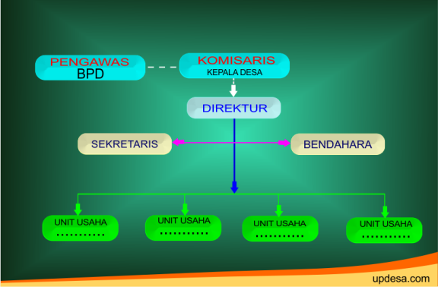

Gambar 4.1
Struktur Organisasi BUMDes
4.1.4 Tugas Pengurus BUMDes
- Badan Pengawas BUMDes
Pengawas bumdes memiliki tugas mengawasi semua kegiatan serta memberikan nasehat kepada pelaksana operasional atau direksi dalam menjalankan kegiatan pengelolaan usaha desa.
- Komisaris BUMDes
Komisaris bumdes atau kepala desa mempunyai tugas untuk melaksanakan dan memberikan nasehat kepada pelaksana operasional atau direksi dalam menjalankan kegiatan pengelolaan usaha desa.
- Direktur BUMDes
Direktur bumdes merupakan seorang pemimpin yang mengendalikan serta bertanggung jawab atas semua kegiatan bumdes mulai dari perencanaan usaha, pelaksanaan kegiatan, manajemen dan keuangan.
- Sekretaris BUMDes
Sekretaris bumdes memiliki tugas melaksanakan fungsi pengelolaan administrasi badan usaha milik desa
- Bendahara BUMDes
Bendahara bumdes mempunyai tugas pelaksanaan fungsi pengelolaan keuangan sumber daya unit usaha badan usaha milik desa.
- Kepala Unit Usaha
Kepala unit usaha bumdes memiliki tugas membantu direktur untuk mengelola, mengembangkan dan mengurus usaha-usaha bumdes yang sesuai dengan potensi desa serta kebutuhan masyarakat.
- Hasil Penelitian
Daftar pertanyaan wawancara merupakan sebuah data primer yang sangat penting dalam menunjang pelaksanaan penelitian. Dalam variabel turbulensi lingkungan terdapat tiga indikator yang digunakan yaitu risiko, tekanan dan juga dominasi. Ketiga indikator tersebut akan diuraikan sebagai berikut :
    - Risiko
Pandemi covid-19 berdampak tidak hanya pada kesehatan, tetapi juga pada kondisi sosial dan ekonomi. Pada sektor ekonomi wabah menyebabkan turunnya aktivitas perekonomian yang direpresentasikan oleh pertumbuhan ekonomi kuartal I tahun 2020 yang hanya mencapai 2,97 persen secara tahunan dan bahkan mengalami kontraksi sebesar -2,41 persen secara kuartalan (BPS, 2020). Pandemi covid-19 telah berhasil meluluh lantahkan berbagai sektor usaha secara global dari perusahaan besar hingga ke usaha-usaha kecil tanpa terkecuali lembaga ekonomi desa yaitu Badan Usaha Milik Desa (BUMDes). Bahkan tercatat dimasa pandemic ini dari 51.000 BUMDes yang berdiri hanya 10.000 atau 2% saja BUMDes yang masih bertahan dan sisanya sebanyak 40.000 BUMDes mati karena usahanya terhalang oleh dampak covid-19. Berdasarkan hasil wawancara yang dilakukan peneliti kepada Bapak Zomroni selaku direktur BUMDes Bahari yang ada di desa pentadu barat di Kecamatan Tilamuta dijelaskan bahwa :
“untuk risiko dimasa pandemi kami lebih banyak melakukan kegiatan-kegiatan yang berurusan dengan pandemi misalnya dengan membuat masker dan melakukan penyemprotan lingkungan. Sementara untuk usaha-usaha lain seperti waserda agak ditutup karena kehabisan persediaan barang dagangan sehinga kami menambah kegiatan dengan membuat masker dimasa pandemic”

Sedikit berbeda dengan penjelasan dari bapak Zomroni yang melakukan kegiatan tambahan dimasa pandemic, bapak Yakop Hulopi selaku direktur BUMDes di desa Mohungo Kecamatan Tilamuta menjelaskan bahwa:
“dalam rangka mengatasi risiko yang disebabkan oleh pandemic covid-19, kami selaku pengurus bumdes hanya bisa melakukan sebisa mungkin, dengan cara turun langsung mengantarkan air minum dengan harapan dapat menarik minat pelanggan”

Penjelasan dari bapak Yakop tersebut kemudian di kuatkan dengan penjelasan dari Bapak Iyan Dako selaku sekretaris BUMDes yang menyatakan bahwa :
“kami mengurangi stok-stok pengeluaran air, untuk sementara pengeluaran air kami batasi, karena kalau di curah 1 kali maka tidak ada yang masuk”.

Lebih lanjut Bapak Iyan Dako Menjelaskan bahwa :
“risiko yang dihadapi bumdes dimasa pandemi biasanya terjadi ketika kami mengantarkan air yang biasanya langsung dibayar tetapi sekarang karena sementara pandemic, jadi pembayarannya nanti air sudah habis nanti itu dibayar…”

Hal serupa juga dijelaskan oleh direktur BUMDes, bapak Yakop Hulopi bahwa:
“risiko utama yang dirasakan BUMDes dimasa pandemic seperti sekarang ini adalah berkurangnya pelanggan, sebab masyarakat yang menjadi pelanggan pun mengalami krisis finansial saat ini, otomatis pelanggan BUMDes tersisa sekitar 50% saja dan untuk mengantisipasi itu, kita selaku pengurus BUMDes ya berusaha mengelola apa adanya,,,”

Sementara untuk risiko yang dihadapi oleh BUMDes Bahari Desa Pentadu Barat dengan jenis usaha waserda lebih mengarah kepada keterbatasan akses akibat pandemic, hal ini juga disampaikan oleh Bapak Zomroni selaku direktur BUMDes Bahari yang menyatakan bahwa :
“ada banyak risiko yang dihadapi bumdes dimasa pandemic ini, pembatasan akses dan rumitnya pengurusan izin membuat kami sulit untuk bisa keluar kota karena ada aturan A, B, C dan D dan itu yang membuat kami kesulitan mencari barang-barang”.

Berbeda dengan jawaban dari pengurus BUMDes yang ada di Desa Mohungo dan Desa Pentadu Barat, Bapak Zulkifli selaku direktur BUMDes Karya Bersama dari Desa Tenilo menjelaskan bahwa :
“risiko yang dihadapi BUMDes dimasa pandemic jika dilihat dari kacamata saat ini ya karena adanya interpensi dari mana saja. Untuk menekan interpensi dalam pengelolaan bumdes maka jalankan sesuai SOP yang ada, semua harus dicatat, diagendakan dan direncanakan dengan progress. Jika tiba masa tiba akal dan tidak teradministrasi maka risiko terjadi turbulensi akan menjadi besar”.

Bagi pelaku usaha, ancaman paling mengerikan adalah kebangkrutan. Banyak cara dan pendekatan yang dilakukan oleh para pelaku usaha untuk dapat mengenalidan mengurangi risiko negatif bagi keberlangsungan usahanya, terutama dimasa pandemic covid-19 seperti sekarang ini. Berdasarkan hasil wawancara yang dilakukan oleh peneliti, bapak Iyan Dako selaku sekretaris BUMDes Mohungo menjelaskan bahwa :
“besarnya tingkat risiko yang mempengaruhi pengelolaan BUMDes dimasa pandemic terutama berkaitan dengan pendapatan dan pemasukan. Besarnya biaya operasional dan juga fasilitas galonnya yang berkurang dan tidak bertambah karena pengeluaran yang banyak dan pemasukan yang tidak ada jelas berdampak pada pendapatan BUMDes. Apalagi kita menggunakan barang habis pakai”.

Besarnya risiko yang dirasakan oleh BUMDes yang ada di Desa Mohungo juga turut dirasakan oleh BUMDes Libra yang ada di Desa Limbato, hal ini terlihat dari pernyataan Ibu Novalin selaku bendahara BUMDes desa limbato yang menjelaskan bahwa:
“ya,,, lumayan tinggi risiko yang kami rasakan. Salah satunya untuk usaha depot air minum dan peminjaman kursi. Nah untuk kursi itu biasanya dipinjam untuk pesta-pesta, tapi karena dimasa pandemic ini dilarang membuat acara dan tidak boleh berkerumunan sehingga unit usaha seperti kursi tidak bisa berjalan dengan baik karena untuk acara-acara yang notabennya menggunakan kursi-kursi dan tenda itu tidak diizinkan”.

Berbeda dengan penjelasan dari Bapak Iyan Dako dan Ibu Novalin, bapak Yakop Hulopi menjelaskan bahwa :
“risiko yang dihadapi BUMDes Mohungo ini sedang-sedang saja, jadi kami selaku pengurus BUMDes juga berusaha untuk bisa menanggulanginya”.
Penjelasan dari Bapak Yakop tersebut diperkuat dengan penjelasan dari Bapak Zulkifli yang menjelaskan bahwa:
“kalau mau di ukur pake skala 1 – 10, resikonya bisa berada di skala 5, karena 5 resikonya bisa saja naik dan bisa saja turun”.

Bumdes yang sudah berdiri kemudian berhenti ditengah pandemic disebabkan oleh berbagai macam faktor. Minimnya strategi yang digunakan dan lemahnya pembinaan dari aparatur desa merupakan penyebab utama BUMDes tidak berjalan sebagaimana mestinya. Untuk menghindari BUMDes berhenti beroperasi ditengah pandemic seperti sekarang ini, ada banyak upaya yang dilakukan oleh pengurus BUMDes agar usahanya bisa tetap bertahan ditengah-tengah pandemi. Seperti yang dijelaskan oleh Ibu Novalin selaku bendahara BUMDes Libra Desa Limbato bahwa:
“upaya yang kami lakukan untuk mengatasi resiko di masa pandemi seperti ini adalah dengan melakukan promosi, kita sebarkan kepada masyarakat seperti pamphlet tentang usaha BUMDes”.

Berbeda dengan upaya yang dilakukan oleh pengurus BUMDes Libra, upaya yang dilakukan pengurus BUMDes Karya Bersama Desa Tenilo sebagaimana dijelaskan oleh bapak Zulkifli bahwa :
“upaya kami yaitu dengan mengikuti regulasi dan bikin perencanaan kedepannya. Karena ini menyangkut mengelola asset maka terkait asset desa itu harus jelas regulasinya. Dan itu juga yang harus dilakukan di BUMDes. Intinya adalah dengan melakukan perencanaan”.

Faktor utama dari kematian usaha BUMDes ini karena ketika pendirian BUMDes tidak melakukan analisis kelayakan usaha berdasarkan potensi desa yang dimiliki (lokalisasi). BUMDes kerap salah memilih potensi untuk digarap dan hanya meniru BUMDes lain yang sudah lebih dulu eksis kemudian diterapkan didesanya tanpa adanya perencanaan secara matang sebelumnya.
    - Tekanan
Pembangunan wilayah pedesaan berbasis pemberdayaan masyarakat menjadi salah satu prioritas utama pemerintah saat ini. Tujuan pemberdayaan tersebut nantinya tidak hanya peningkatan produktivitas dan keanekaragaman usaha, namun juga mampu mengarah pada pemenuhan fasilitas dan prasarana yang mendukung dalam meningkatkan perekonomian desa. Dukungan sarana dan prasarana tersebut mampu mengarahkan pembangunan desa dalam hal penguatan institusi yang menopang lancarnya arus produksi dan pemasaran serta selanjutnya bermuara pada optimalisasi potensi dan kompetensi sumber daya manusia yang menjadi landasan pertumbuhan perekonomian desa itu sendiri. Untuk itu, peran strategis pemerintah sangat diperlukan terutama dalam mengatasi permasalahan-permasalahan sosial dan permasalahan masyarakat ditengah pandemi covid-19 (Nurcahya, 2019). Berdasarkan hasil wawancara yang dilakukan peneliti pada BUMDes yang ada di Desa Mohungo Kecamatan Tilamuta, bapak Yakop selaku direktur BUMDes menjelaskan bahwa:
“masa pandemi ini sangat mempengaruhi keberlangsungan BUMDes. Yang pertama, tadinya kita bisa mendapatkan pendapatan 100.000 ribu perhari saat ini hanya bisa mendapatkan 42.000 per hari, itu jika dilihat dari penjualannya. Dengan pendapatan yang berkurang seperti itu, kita tidak bisa menutupi barang yang kita gunakan seperti gallon yang banyak. Galon ini dari hari ke hari tidak bisa bertambah malah berkurang…”

Senada dengan penjelasan dari bapak Yakop, bapak Zomroni selaku direktur BUMDes Bahari yang ada di Pentadu Barat pun menjelaskan bahwa :
“pandemi yang terjadi sangat mempengaruhi aktivitas bumdes kami, banyak usaha-usaha kami yang tidak lancar. Salah satunya adalah waserda. Waserda ini belum beroperasi dikarenakan barang-barangnya kosong, dan kami tidak bisa mencari karena adanya pembatasan”

Hal serupa juga ditegaskan oleh ibu Novalin selaku bendahara BUMDes desa Limbato yang mengemukakan bahwa :
“kondisi pandemic seperti sekarang ini sangat berpengaruh terhadap usaha-usaha bumdes seperti tenda, kursi, dan depot air minum, yang kemarin pelanggannya banyak, sekarang sudah menurun disebabkan adanya pandemic”.

Setiap organisasi termasuk BUMDes pasti memiliki visi, misi serta tujuannya masing-masing, namun karena sifat lingkungan organisasi yang mudah berubah (dinamis), untuk itu diperlukan strategi atau rencana yang menyeluruh untuk merinci bagaimana tujuan organisasi dapat tetap tercapai meskipun dalam lingkungan yang tidak pasti. Berdasarkan hasil wawancara yang dilakukan peneliti terkait bagaimana cara pengelola BUMDes mengatasi terjadinya turbulensi lingkungan, bapak Iyan Dako selaku sekretaris BUMDes Desa Mohungo menjelaskan bahwa :
“…..kalau kita mengatasi dengan solusi yang baik itu kemungkinan tidak bisa, karena dimasa pandemic ini kita juga masih bingung, kita mau apa sebenarnya, bingungnya karena segalanya dibatasi, yang ada justru persediaan di BUMDes setiap hari semakin berkurang, apalagi kita kan pakai barang habis pakai…”

Bertolak dari pernyataan bapak Iyan Dako, Bapak Zamroni selaku direktur BUMDes Bahari Pentadu Barat menjelaskan bahwa :
“kalau turbulensi lingkungan dari segi tekanan yang kami rasakan lebih mengarah karena adanya regulasi atau peraturan terkait PSBB, sedangkan kegiatan kami biasanya justru mengundang kerumunan seperti melakukan penyaluran telur untuk bansos…”

Berbeda dari penjelasan bapak Iyan Dako dan bapak Zamroni, bapak Zulkifli selaku direktur BUMDes Karya Bersama Desa Tenilo menjelaskan bahwa :
“adanya turbulensi lingkungan atau tekanan itu mungkin dari sisi bagaimana menyelesaikan hal-hal yang belum terselesaikan dimasa lalu di unit usaha, termasuk dari sisi pengembangan unit usaha. BUMDes itu kan nafasnya dari pengembangannya juga terdiri dari beberapa unit usaha, dan BUMDes saat ini masih mengelola unit usaha yang lama. Sehingga tekanannya itu disitu, bukan lagi persoalan regulasi tiap pergantian pengurus baru, sedangkan pengurus menginginkan usaha yang berkembang….”

Strategi adalah suatu proses yang berkesinambungan dalam proses pengambilan keputusan, meskipun dipertimbangkan penting saat dibuat, tetapi mungkin sangat signifikan saat ini. Keberhasilan pengelolaan Badan Usaha Milik Desa ini sangat ditentukan oleh strategi yang diambil oleh pengurus BUMDes itu sendiri. Berdasarkan wawancara yang dilakukan peneliti terkait strategi yang dilakukan BUMDes dalam menghadapi turbulensi lingkungan, bapak Yakop selaku direktur BUMDes Desa Mohungo menjelaskan bahwa :
“strategi untuk sementara di masa pandemic ini kita masih belum bisa berbuat apa-apa, karena kita tidak bisa merencanakan pengelolaan bagaimana dan belum punya rencana kedepan..”

Hal yang serupa juga dijelaskan oleh ibu Novalin selaku bendahara BUMDes Libra Desa Limbato yang menyatakan bahwa :
“strategi saat ini belum ada, karena saat ini belum bisa berbuat apa-apa, jadi kami hanya memberikan diskon air minum disetiap hari jum’at saja untuk tetap menarik pelanggan”.

Berbeda dengan penjelasan dari bapak Yakop dan ibu Novalin yang belum memiliki strategi dalam menghadapi turbulensi lingkungan dimasa pandemic, bapak Zulkifli selaku direktur BUMDes Desa Tenilo menjelaskan bahwa :
“salah satu strategi yang akan kami lakukan adalah dengan membuat perencanaan pengelolaan asset, pemanfaatan asset dari sisi identifikasi asset, legalisasi asset, usia asset kemudian bagaimana metode pengelolaannya. Apakah bisa dikelola langsung oleh BUMDes atau perlu melibatkan masyarakat untuk mengelola asset itu, kalau dari unit usaha apakah masih bisa dijalankan atau tidak atau perlu mengembangkan dan mendirikan unit usaha baru tanpa mengabaikan usaha lama”.

Profesionalitas pengurus merupakan faktor yang krusial karena menentukan kualitas dalam pengambilan keputusan manajerial. Salah satu perbedaan karakteristik antara BUMDes maju dan BUMDes kurang maju terletak pada sumber daya manusia yang dimiliki. Pada kelompok BUMDes yang kurang maju, posisi manajerial diisi dengan tenaga yang kurang professional dan kompeten misalnya dengan memiliki kesibukan lain atau keterampilan teknis yang rendah. Hal ini juga terkait dengan minimnya remunerasi yang layak bagi para pengurus maupun karyawan BUMDes. Pemberian remunerasi yang layak dapat memicu kompetisi dalam proses rekruitmen dan menarik SDM yang kompeten.
    - Dominasi
Isu kesehatan akibat wabah covid-19 ini tidak dapat diprediksi kapan akan berakhir. Meskipun berawal dari isu kesehatan akan tetapi mengakibatkan dampak munculnya permasalahan baru di banyak bidang kehidupan, dari isu lingkungan, pelayanan, pendidikan dan yang lebih terpuruk mengguncang perekonomian bangsa. Jika kondisi ini tidak ditangani secara serius maka situasi negara akan mengalami keterpurukan. Hal ini juga yang dirasakan oleh para pengurus BUMDes yang ada di Kecamatan Tilamuta. Berdasarkan hasil wawancara yang dilakukan peneliti terkait bagaimana cara direktur bumdes mengontrol produktivitas usahanya ditengah pandemi, bapak Yakop selaku direktur BUMDes di Desa Mohungo menjelaskan bahwa :
“jelas kontrolnya tidak macam kemarin, kita sekarang kan harus mematuhi protocol kesehatan jadi kita hanya datang dan memeriksa air agar bisa tetap steril karena dinas kesehatan sewaktu-waktu bisa melakukan pemeriksanaan, hanya itu saja”.

Hal yang serupa juga dijelaskan oleh direktur BUMDes Bahari, bapak Zamroni menyatakan bahwa :
“karena saat ini pandemic kami jadi kesulitan untuk mengontrol unit usaha, karena pada dasarnya banyak usaha kami yang tidak jalan. Padahal untuk setiap unit usaha itu sudah ada penanggung jawab masing-masing, tapi karena usaha kami banyak yang tidak beroperasi jadi susah untuk mengontrol sekarang ini,,,

Berbeda dari penjelasan bapak Yakop dan Bapak Zamroni, direktur BUMDes Tenilo bapak Zulkifli menjelaskan bahwa :
“cara saya melakukan kontrol bumdes di masa pandemic seperti sekarang ya dengan cara turun langsung melihat apakah usahanya berjalan atau tidak, sehingga saya bisa tau apakah pendapatannya turun atau tidak,,”

Lebih lanjut bapak Zulkifli menjelaskan bahwa :
“untuk dapat mengontrol produktifitas BUMDes saya selalu menekankan untuk melakukan catatan perhari, karena alat kontrolnya ya pencatatan itu, 1 hari tidak bisa tidak dicatat karena memang dari dulu krisis utama pengelola BUMDes ya laporan keuangan BUMDes”.

Sementara disisi lain terkait produktifitas BUMDes, bapak Yakop selaku direktur BUMDes Mohungo menjelaskan bahwa :
“untuk sementara BUMDes masih jalan tapi hanya sekedar menghidupkan nama BUMDes bukan untuk membantu menghidupkan perekonomian, karena dalam situasi seperti ini apalagi sekarang ada istilah BPKM, kan sudah ada pembatasan kegiatan masyarakat jadi kita mengontrol sesuai dengan protocol kesehatan”.

Selanjutnya bapak Yakop juga menjelaskan bahwa :
“berhubung pendapatan BUMDes saat ini berkurang, maka yang bisa kami lakukan adalah mengontrol pengeluaran. Karena usaha ini usaha depot, jadi masyarakat masih tetap membutuhkan air minum. Hanya saja untuk pengisian air kami melakukan pembatasan sebab listrik yang dulunya di bayar di PLN sekarang sudah menggunakan token listrik sehingga kami harus meminimalisir pengeluaran”.

Kebijakan pemerintah terhadap wabah pandemic menyebabkan beberapa lokasi harus mengalami lock down, physical distancing, work from home sampai dengan PSBB bahkan saat ini sudah keluar regulasi baru terkait pembatasan kegiatan masyarakat, sehingga menimbulkan banyak keterbatasan akses, gerak dan aktivitas termasuk juga transaksi ekonomi yang jelas mempengaruhi siklus arus kas BUMDes. Oleh karena itu perlu adanya pengelolaan keuangan yang tepat bagi BUMDes agar unit usaha yang dijalankan bisa tetap eksis ditengah pandemic. Berdasarkan hasil wawancara yang dilakukan peneliti terkait dengan bagaimana cara bumdes mengelola keuangan di masa pandemic, bapak Zulkifli selaku direktur BUMDes Tenilo menjelaskan bahwa:
“transaksinya semuanya harus di catat, jika tidak dicatat bagaimana kita bisa tau pendapatan dan pengeluarannya..”

Berbeda dengan apa yang disampaikan oleh bapak Zulkifli, bapak Yakop selaku direktur BUMDes Mohungo menjelaskan bahwa:
“cara kita mengelola keuangan dimasa pandemic ini ya,,kita kelola yang ada. Misalnya dalam 1 hari hanya menjual 10 galon ya berarti kita hanya mendapat 40.000 dan 40.000 ini sudah kita belikan bahan bakar untuk transportasi, belum lagi kita harus menyewa supir jadi kita memang kesulitan mengelola keuangan saat ini..”

Pernyataan dari direktur BUMDes Mohungo ini diperkuat dengan pernyataan dari bapak Iyan Dako selaku sekretaris BUMDes Mohungo yang menyatakan bahwa:
“pengelolaannya ya kita simpelkan saja, berapa yang masuk dan berapa uang yang keluar. Itu kita jadikan patokan”

Berbeda dengan penjelasan dari bapak Zulkifli, bapak Yakop dan juga bapak Iyan Dako dalam mengelola keuangan BUMDes di masa pandemic, bapak Zamroni selaku direktur BUMDes Bahari menjelaskan bahwa:
“karena saat ini pendapatannya lagi menurun, kami para pengurus BUMDes untuk sementara lebih fokus dan aktif berpartisipasi dengan aparat desa dalam pembuatan masker. Jadi keuangan kami hanya berputar-putar di seputaran pembuatan masker”.

Tidak hanya BUMDes Bahari saja yang sementara ini berpindah jenis usaha, BUMDes yang ada di desa Limbato pun melakukan hal yang sama, hal ini terlihat dari penjelasan dari ibu Novalin yang menyatakan bahwa :
“cara kami mengelola keuangan BUMDes adalah dengan menjadikan BUMDes sebagai wadah simpan pinjam. Jadi sementara BUMDes kami jadikan unit usaha simpan pinjam”.

- Pembahasan
    - Risiko
Wabah covid-19 yang sedang melanda Indonesia tidak hanya berimbas pada kesehatan masyarakat, tetapi juga pada perekonomian Indonesia. Banyak usaha-usaha yang merasakan dampaknya. Salah satu lembaga ekonomi desa yang menjadi kebanggan desa yaitu BUMDes saat ini sedang mengalami masa ujian ditengah perkembangannya. Sejak munculnya Undang-Undang Desa secara kuantitas BUMDes bertambah pesat di Indonesia. Dengan bermodalkan semangat gotong royong menjadi landasan terbentuknya BUMDes ini. Tetapi saat ini keberadaan usaha dari BUMDes mengalami guncangan akibat wabah covid-19 yang berdampak secara langsung maupun tidak langsung dalam keberlanjutan usaha BUMDes. Berdasarkan data hasil wawancara penulis dapat diketahui bahwa ada banyak cara yang telah dilakukan oleh pengurus BUMDes dalam menghadapi risiko di tengah masa pandemic covid-19 ini. Hal ini dapat dilihat dari pernyataan bapak Zamroni selaku direktur BUMDes Bahari yang ada di Desa Pentadu Barat bahwa salah satu cara yang dilakukan oleh pengurus BUMDes dalam menghadapi pandemic adalah dengan melakukan kegiatan-kegiatan yang ada kaitannya dengan pandemic itu sendiri, misalnya dengan melakukan pembuatan masker, sedangkan untuk usaha yang dijalani sebelumnya seperti waserda terpaksa harus ditutup sementara sebab kehabisan stock barang-barang. Hal yang serupa juga dilakukan oleh pengurus BUMDes yang ada di Desa Mohungo. Berdasarkan hasil wawancara penulis dengan bapak Yakop, bapak Yakop menjelaskan bahwa salah satu strategi yang dilakukan BUMDes adalah dengan cara turun langsung mengantarkan air minum. Strategi ini diharapkan dapat menaikkan minat pelanggan untuk tetap menggunakan jasa di BUMDes tersebut. Tidak hanya itu, ibu Novalin dalam wawancaranya juga menyampaikan bahwa akibat adanya pandemic covid-19 ini unit-unit usaha berupa peminjaman tenda dan kursi-kursi pesta nyaris tidak beroperasi sebab adanya regulasi yang membatasi kegiatan masyarakat sehingga tidak diperbolehkan untuk membuat kegiatan yang mengundang kerumunan. Dengan kondisi yang sedemikian sulit bapak Zulkifli selaku direktur BUMDes Karya Bersama menyampaikan bahwa perlu adanya perencanaan yang jelas untuk kedepannya, agar pengurus BUMDes dapat membuat kebijakan yang tepat.
Berdasarkan data dari hasil penelitian dapat dilihat bahwa pada dasarnya baik bapak Zamroni, bapak Yakop dan juga bapak Zulkifli telah melakukan strategi-strategi untuk menghadapi guncangan dimasa covid-19 ini. Pernyataan ini sesuai dengan konsep bahwa keberhasilan dari Badan Usaha Milik Desa ini sangat ditentukan oleh strategi yang diambil oleh pengurus BUMDes terutama berkaitan dengan strategi bertahan. Strategi bertahan adalah tindakan atau cara yang dilakukan oleh organisasi termasuk BUMDes agar usahanya tetap berproduksi atau beroperasi. Strategi bertahan yang diterapkan oleh perusahaan atau BUMDes ini akan berkaitan erat dengan kemampuan bertahan perusahaan (Susilo 2003 dalam Pratiwi, 2020). Setiap perusahaan atau badan usaha memerlukan strategi untuk bersaing dengan perusahaan atau unit usaha lain. Sehingga setiap perusahaan harus siap untuk mengalahkan pesaingnya. Apabila suatu perusahaan tidak mampu bersaing dengan perusahaan lainnya maka perusahaan tersebut akan kalah dengan perusahaan atau unit usaha lainnya (Suyadi, 2014).
Untuk dapat terus mempertahankan usahanya dalam lingkungan yang terus berubah (dinamis), BUMDes harus mampu mengarahkan dirinya untuk dapat beradaptasi di berbagai lingkungan dengan baik termasuk ditengah pandemic covid-19 seperti yang saat ini sedang terjadi. Pengembangan organisasi atau biasa disebut organization development merupakan perubahan yang terencana, perubahan tersebut berasal dari pembaharuan lingkungan organisasi yang sangat dominan dimasyarakat. Pengembangan organisasi ialah suatu usaha jangka panjang untuk memperbaiki proses-proses pemecahan masalah serta pembaruan organisasi terutama melalui manajemen budaya organisasi yang lebih efektif serta kolaboratif. Agar keberlangsungan organisasi dapat terwujud, perlu diambil berbagai langkah dalam menerapkan keberlangsungan organisasi. Langkah-langkah yang biasanya diambil dalam melaksanakan suatu program menurut Tyson dan Jackson (2001) dalam Pertiwi (2020) antara lain dengan membuat diagnosa tentang apa yang diperlukan untuk memperbaiki efektivitas organisasi serta menentukan tujuannya, mengembangkan strategi untuk mencapai tujuan, mengembangkan kegiatan untuk melaksanakan strategi serta memastikan arus balik ke monitor dan mengevaluasi.
Pada dasarnya ada banyak pengembangan strategi yang dapat dilakukan oleh BUMDes. Salah satu pengembangan strategi yang digunakan untuk mencapai tujuan BUMDes dapat dilakukan dengan membuat digitalisasi BUMDes. Digitalisasi BUMDes ini adalah langkah revitalisasi pemerintah menuju era pandemic atau era new normal. Digitalisasi BUMDes merupakan terobosan dalam meningkatkan rencana alokasi dana desa baik dalam lingkup primer maupun sekunder (Wibowo, 2018). Digitalisasi BUMDes ialah target jangka panjang pemerintah untuk melakukan percepatan menuju BUMDes digital, dan untuk mempercepat digitalisasi, Kementrian Desa, Pembangunan Daerah Tertinggal dan Transmigrasi (Kemendes PDTT) telah menyediakan berbagai aplikasi digital yang bisa dimanfaatkan oleh seluruh BUMDes secara gratis. Pemerintah juga memfasilitasi untuk melakukan diskusi, komunikasi, transformasi pengetahuan tentang digitalisasi mulai dari teori, praktek hingga simulasinya. Digitalisasi BUMDes ini akan berpengaruh terhadap strategi yang digunakan BUMDes untuk tetap bisa mempertahankan keberlangsungan usahanya ditengah pandemic covid-19.
    - Tekanan
Pada umumnya, wabah pandemic covid-19 telah melumpuhkan ekonomi masyarakat karena penurunan tingkat konsumsi dan menurunnya jumlah pendapat. Hal ini juga dijelaskan oleh informan baik oleh bapak Yakop, bapak Zamroni, dan ibu Novalin yang menyatakan bahwa pandemic jelas memberikan dampak negatif pada unit usaha yang mereka jalankan. Sebagian besar usaha nyaris tidak beroperasi dan mengalami penurunan pendapatan. Unit usaha seperti waserda, peminjaman tenda dan kursi bahkan terpaksa di tutup sementara, sedangkan untuk unit usaha seperti air isi ulang harus menerima kenyataan adanya penurunan pendapatan yang cukup signifikan. Dalam rangka menyesuaikan antara kebijakan pemerintah dan keadaan riil di lapangan, maka stakeholder mengupayakan solusi untuk menyeimbangkan aliran kas sehingga bermanfaat meminimalkan dampak krisis. Berdasarkan hasil wawancara yang dilakukan penulis dapat diketahui bahwa pada dasarnya banyak pengurus BUMDes yang belum paham dan tidak cepat tanggap dalam menangani krisis dimasa pandemic ini. Hal ini terlihat dari pernyataan informan yang menyatakan bahwa disituasi seperti ini mereka masih bingung untuk melakukan apa, bahkan berdasarkan jawaban informan banyak yang terkesan pesimis dengan kondisi pandemic ini, rata-rata pengurus BUMDes belum memikirkan solusi seperti apa yang harus mereka lakukan atau rencana apa yang akan mereka buat untuk bisa mempertahankan kelangsungan BUMDes.
Temuan di lapangan ini menunjukkan bahwa ada banyak bumdes yang bermunculan tetapi keberadaannya tidak berkembang, karena pendapatan dari bisnis BUMDes kurang menghasilkan keuntungan. Selama ini, pendekatan bisnis BUMDes masih lemah, sehingga BUMDes masih menjalankan satu peran saja yaitu sebagai lembaga sosial untuk desa, dan fungsi BUMDes adalah menjalankan peran sosial serta peran komersial. Upaya menganalisis pendekatan bisnis BUMDes dapat dilakukan dengan menganalisis proses arsitektur model bisnis atau disebut kerangka klasifikasi proses, baik proses operasional maupun sumber daya manusianya (Purabaya, Pradnyana & Wahyono, 2020). Metode pengembangan BUMDes berkemajuan melalui pendekatan bisnis membutuhkan faktor pendukung yang mampu memperbaiki kinerja BUMDes. Sementara kinerja BUMDes dipengaruhi oleh strategi pemberdayaan BUMDes (Hidayat & Sulastri, 2019) yang meliputi beberapa bidang penguatan seperti akuntansi, teknologi informasi, kepemimpinan, dan juga tipe bisnis.
Pencapaian strategi pemberdayaan BUMDes dapat dilakukan dengan cara benchmark (tolak ukur), akreditasi, sistem penjamin mutu internal dan juga evaluasi. Manajemen proses bisnis BUMDes menjabarkan beberapa tingkatan proses bisnis yang ditata menurut model kerangka klasifikasi proses yaitu terdiri dari beberapa tingkatan proses operasi dan manajemen serta layanan pendukung. Langkah untuk mengidentifikasi strategi bisnis BUMDes dapat dilakukan dengan cara menguraikan analisis SWOT yang dimiliki desa. Strategi bisnis BUMDes sangat memungkinkan untuk mengikuti perkembangan jaman melalui pergeseran model bisnis dari model bisnis konvensional bergeser menjadi konsep bisnis modern.

    - Dominasi
Kehidupan masyarakat ditengah situasi pandemic covid-19 membuat mereka menjadi rentan. Kerentanan akan meningkat disebabkan kondisi yang dialami masyarakat. sebagaimana yang dinyatakan oleh Cahyani & Pandjaitan (2015) kemampuan beradaptasi merupakan tindakan penyesuaian masyarakat dalam rangka bertahan dari keterpurukan untuk kemudian menuju hidup yang berkualitas. Terdapat dua bentuk dari adaptasi masyarakat tersebut diantaranya respon dalam jangka panjang serta respon dalam jangka pendek. Pandemic covid-19 menyebabkan masyarakat menjadi rentan sehingga hal tersebut mengharuskan masyarakat untuk mampu beradaptasi agar dapat resilien. Unsur kerentanan tersebut dibagi menjadi tiga aspek yaitu paparan, sensitivitas dan kapasitas untuk beradaptasi. Sensitivitas mengacu pada kondisi bahaya dan kemampuan resiliensi suatu sistem dalam mengatasi dampak yang dihadapi (Dillashandy, 2017). Resiliensi juga bisa dipandang sebagai proses adaptasi ilmiah ditengah-tengah kesulitan dan ketidakpastian lingkungan. Pada upaya resilensi jika dilihat kenyataannya, selama pandemic covid-19 sebagian besar BUMDesa menghentikan sementara kegiatan operasionalnya, sehingga untuk membangkitkan kembali aktivitas BUMDes tersebut tentu saja perlu dilakukan dengan berbagai upaya. Hal ini sesuai dengan pernyataan yang disampaikan oleh informan baik oleh bapak Yakop maupun oleh bapak Zamroni yang menyatakan bahwa dalam kondisi seperti ini mereka mengalami kesulitan dalam mengontrol produktivitas usahanya sebab sebagian besar usaha tidak beroperasi. Sementara salah satu upaya kontrol yang dapat dilakukan oleh bapak Zulkifli selaku direktur BUMDes di Desa Tenilo adalah dengan terjun langsung melihat apakah usahanya berjalan atau tidak sekaligus memantau berapa pendapatan dan juga pengeluaran yang terjadi. Terlebih bapak Zulkifli menjelaskan bahwa dalam rangka mengontrol produktifitas BUMDes hal yang perlu dan wajib dilakukan adalah dengan melakukan pencatatan karena menurut bapak zulkifli yang menjadi masalah kronis di dalam BUMDes selama ini adalah laporan keuangannya.
Berdasarkan hasil wawancara ini dapat diketahui bahwa tidak semua pengurus BUMDes mengerti dan paham terkait pentingnya membuat laporan keuangan. Mayoritas pengurus BUMDes hanya berpatokan pada berapa pendapatan harian dan berapa pengeluarannya. Padahal tertib dalam administrasi keuangan menjadi salah satu langkah penting dalam pengelolaan keuangan (Afkar et al, 2018). BUMDes seharusnya memiliki prosedur pengelolaan yang baik, selain itu pengendalian internal yang baik diperlukan dalam melakukan pengelolaan usaha agar tidak terjadi kecurangan akuntansi (Afkar, 2016).
Dalam rangka mendukung terwujudnya good governance dalam penyelenggaraan negara, pengelolaan keuangan perlu diselenggarakan secara professional, terbuka dan bertanggung jawab sesuai dengan aturan pokok yang telah ditetapkan dalam Undang-Undang Dasar. Badan Usaha Milik Desa (BUMDes) harus melakukan pencatatan atau pembukuan yang ditulis secara sistematis dari transaksi yang terjadi setiap hari. Pencatatan biasanya menggunakan sistem akuntansi, fungsi dari akuntansi ialah untuk memberikan informasi keuangan kepada pihak internal dan eksternal serta dijadikan sebagai dasar pengambilan keputusan. Secara umum tujuan dilakukannya pembukuan adalah untuk mengetahui perkembangan perusahaan dari waktu ke waktu baik perkembangan omset penjualan, laba/rugi maupun struktur permodalan, untuk mengetahui kemungkinan kerugian sejak dini sehingga peluang gulung tikar bisa dihindari, untuk mengetahui kondisi persediaan barang/jasa setiap saat, sehingga dapat digunakan untuk menyusun strategi manajemen persediaan, serta untuk mengetahui sumber dan penggunaan dana BUMDes sehingga bisa mengevaluasi kinerja keuangan BUMDes seperti likuiditas, solvabilitas maupun rentabilitas perusahaan.
Pada dasarnya ada beberapa tahapan yang dapat dilakukan BUMDes dalam melakukan pengelolaan keuangan yaitu dengan mencatat seluruh asset serta kewajiban yang dimiliki, mencatat semua pengeluaran dan pemasukan, identifikasi mengenai pengeluaran rutin tiap bulan dan tiap tahun, menyusun rencana pengeluaran dengan memperhatikan skala prioritas dan memilik cara yang efisien dalam melakukan pengeluaran, menyisihkan keuntungan sebagai laba ditahan, dan perencanaan program untuk masa depan.
Agar optimalisasi pengelolaan keuangan BUMDes dapat dilakukan secara efektif, maka pengelola BUMDes harus memiliki pengetahuan tentang tata kelola keuangan yang mencukupi. Tata kelola keuangan yang baik akan memiliki dampak seperti pemilik usaha dapat mencapai target penjualan atau keuntungan masa mendatang, perlindungan serta peningkatan asset secara maksimal, pengelolaan arus kas secara maksimal sesuai dengan tujuan bisnis, pengelolaan risiko dan juga risiko investasi yang baik dan utang piutang dapat dikelola secara maksimal.
Alternatif terakhir yang dapat dilakukan pengelola BUMDes dalam memaksimalkan pengelolaan keuangan adalah dengan melalui digitalisasi laporan keuangan. Dengan digitalisasi laporan keuangan maka laporan keuangan akan lebih transparan dan dikelola dengan baik, kemudian penyimpanan laporan keuangan akan semakin mudah, murah, efisien dan aman, mudah untuk dilakukan monitoring terhadap laporan keuangan, mempercepat proses penemuan kembali berkas laporan keuangan dan juga mempermudah penyebaran informasi laporan keuangan. Digitalisasi laporan keuangan ini pun dapat dilakukan dengan menggunakan aplikasi seperti Microsoft excel yang cenderung lebih mudah, gratis dan juga simple atau bisa juga dengan menggunakan aplikasi yang berbayar seperi MYOB, Zahir Accounting, Accurate dan aplikasi lainnya hanya perlu disesuaikan dengan tingkat kemudahan penggunaan aplikasi bagi user dan jenis unit usaha yang diinginkan.

  - Sintesis: Turbulensi Lingkungan Pada Pengelolaan Keuangan Badan usaha Milik Desa.
Pandemi covid-19 berdampak tidak hanya pada kesehatan, namun juga pada kondisi sosial dan ekonomi. Pandemi covid-19 telah berhasil meluluh lantahkan berbagai sektor usaha secara global dari perusahaan besar hingga ke usaha-usaha kecil. Hal tersebut dirasakan juga oleh lembaga ekonomi desa yang bernama Badan Usaha Milik Desa (BUMDes). BUMDes yang sudah berdiri kemudian berhenti ditengah pandemi disebabkan oleh berbagai macam faktor salah satunya turbulensi lingkungan. Turbulensi lingkungan merupakan ketidakpastian dari lingkungan yang dapat mengakibatkan pendapatan BUMDes tersebut menjadi menurun. Saat ini pendapatan bumdes menjadi menurun disebabkan kurangnya kompetensi sumber daya manusia (SDM), kurangnya persediaan operasional untuk usaha depot air minum, dan kurangnya strategi dalam mengelola bumdes di masa pandemic.
Maka temuan penelitian ini dapat dirangkum dalam tabel berikut ini:
Bentuk Turbulensi | Penjelasan
Risiko | - Risiko yang dihadapi bumdes dimasa pandemi terjadi ketika pengurus bumdes mengantarkan air yang biasanya langsung dibayar saat ini pembayaran dilakukan setelah air habis.  - Risiko utama yang dirasakan BUMDes dimasa pandemic seperti berkurangnya pelanggan, sebab masyarakat yang menjadi pelanggan pun mengalami krisis finansial.  - Risiko terbesar yang dialami bumdes berkaitan dengan pendapatan dan pemasukan bumdes.
Tekanan | - Tekanan yang dialami bumdes terjadi akibat berkurangnya pendapatan dan salah satu usaha yang kena dampak yaitu waserda. Waserda saat ini belum beroperasi dikarenakan stock barang kosong, sehingga masyarakat yang ingin membeli sudah pindah ke tempat lain.  - Kondisi pandemic seperti sekarang ini sangat berpengaruh terhadap usaha-usaha bumdes seperti tenda, kursi, dan depot air minum, yang kemarin memiliki banyak pelanggan saat ini berkurang disebabkan adanya pandemic.  - Turbulensi lingkungan dari sisi tekanan lebih mengarah pada adanya regulasi atau peraturan terkait PSBB, sedangkan kegiatan usaha yang ditekuni biasanya justru mengundang kerumunans.
Dominasi | - Salah satu cara dalam melakukan kontrol bumdes di masa pandemic adalah dengan cara turun langsung melihat apakah usahanya berjalan atau tidak, sehingga bisa diketahui apakah pendapatannya turun atau tidak.  - Dalam mengontrol produktifitas BUMDes salah satu cara yang dapat dilakukan adalah dengan menekankan untuk melakukan catatan harian karena masalah yang dialami bumdes adalah tidak adanya laporan keuangan Bumdes.  - Sampai saat ini Bumdes hanya sekedar untuk menghidupkan nama Bumdes belum bisa memberikan kontribusi kepada peningkatan perekonomian pada masyarakat.  - Untuk mengantisipasi terjadinya kebangkrutan salah satu cara yang dapat dilakukan adalah dengan melakukan control pada pengeluaran.

BAB V
KESIMPULAN DAN SARAN
- Kesimpulan
Berdasarkan hasil penelitian dan pembahasan yang telah diuraikan di bab IV, maka yang menjadi kesimpulan dalam penelitian ini adalah :
- Selama pandemi covid-19 kinerja ekonomi BUMDes jelas mengalami keterpurukan. Untuk mengatasi risiko-risiko yang dialami BUMDes, rata-rata semua pengurus BUMDes telah mengupayakan sebuah strategi agar tetap bisa produktif dimasa pandemic misalnya dengan melakukan kegiatan pembuatan masker, memberikan diskon sampai pada meminimalisir pengeluaran.
- Turbulensi lingkungan yang tidak menentu dan tidak dapat diprediksi membuat para pengurus BUMDes kewalahan dalam mengelola setiap unit usaha, bahkan sebagian besar pengurus BUMDes belum memiliki solusi dan konsep rencana seperti apa yang harus dilakukan dalam menghadapi pandemic covid-19.
- Keterbatasan akibat wabah pandemic jelas memberikan keterbatasan ruang gerak bagi pengurus BUMDes untuk mengelola unit usahanya sehingga para pengurus kesulitan dalam mengontrol kegiatan usahanya. Selain itu, rendahnya kompetensi sumber daya manusia dari pengurus BUMDes juga turut mempengaruhi kinerja BUMDes dimasa pandemic, bahkan hampir sebagian besar pengurus tidak melakukan pencatatan atas transaksi yang terjadi sehingga BUMDes tidak memiliki laporan keuangan sebagai alat kontrol kinerja.
- Saran
Berdasarkan kesimpulan diatas, maka peneliti akan memberikan saran sebagai berikut :
- Pengurus BUMDes dalam menentukan unit usaha yang akan dijalankan sebaiknya memperhatikan lokalisasi BUMDes (kearifan lokal) yang ada di setiap desa bukan hanya dengan meniru usaha lain yang sudah lebih dulu maju sehingga unit usaha yang dibangun benar-benar berdasarkan potensi yang dimiliki oleh desa sehingga pengelolaannya dapat lebih optimal. Selanjutnya BUMDes dapat memanfaatkan platform E-Commerce untuk memasarkan produk melalui marketplace atau melalui website BUMDes.
- Sumber daya manusia merupakan salah satu aspek yang sangat penting dalam pengelolaan BUMDes, sehingga sebaiknya dalam melakukan perekrutan pengurus BUMDes dapat memperhatikan skill, kompetensi dan juga kualitas SDM dari pengurus. Pengurus BUMDes harus mampu membaca peluang yang ada terutama di tengah situasi wabah covid-19 seperti saat ini.
- Pengurus BUMDes hendaknya diberikan insentif agar para pengurus BUMDes bisa menjadi lebih semangat untuk mengembangkan unit usaha, karena selama ini banyak pengurus BUMDes yang berhenti dan tidak fokus mengelola usaha hanya karena disebabkan tidak adanya insentif yang diterima pengurus.

DAFTAR PUSTAKA
Auliadini, F., & Handayani, N. (2019). Turbulensi Dan Legalisasi Kleptokrasi Dalam Pengelolaan Keuangan Desa Kalipecabean Kabupaten Sidoarjo. Jurnal Ilmu Dan Riset Akuntansi (Jira), 8(7).
BPS, (2020) Pertumbuhan Ekonomi Indonesia Triwulan I-2020, No. 39/05/Th. XXII, 5 MEI 2020. Jakarta: Badan Pusat Statistik.
Cahyani, R. I., & Pandjaitan, N. K. (2015). Resiliensi Komunitas Petani Padi Sawah dalam Menghadapi Serangan Hama di Dusun Bengle, Kabupaten Karawang. Institut Pertanian Bogor.
Cahyono, D. (2008). Persepsi Ketidakpastian Lingkungan, Ambiguitas Peran Dan Konflik Peran Sebagai Mediasi Antara Program Mentoring Dengan Kepuasan Kerja, Prestasi Kerja Dan Niat Ingin Pindah Studi Empiris Di Lingkungan Kantor Akuntan Publik (KAP) Besar (Doctoral Dissertation, Program Pascasarjana Universitas Diponegoro).
Damayanti, D. N. S. (2016). Pengaruh Pengendalian Internal Dan Moralitas Individu Terhadap Kecurangan Akuntansi. Nominal: Barometer Riset Akuntansi Dan Manajemen, 5(2), 53-67.
Fitrianingrum, D., & Wijayanti, P. (2011). Ketidakpastian Lingkungan, Desentralisasi, Terhadap Hubungan Karakteristik Informasi Sistem Akuntansi Manajemen Dan Kinerja Manajerial (Studi Empiris Perusahaan Manufaktur Di Kabupaten Semarang). Jurnal Ekonomi Dan Bisnis, 12(2), 171-191.
Ihsan, A. N., & Setiyono, B. (2018). Analisis Pengelolaan Badan Usaha Milik Desa (Bumdes) Gerbang Lentera Sebagai Penggerak Desa Wisata Lerep. Journal Of Politic And Government Studies, 7(04), 221-230.
Mayasari, M. (2019). Analisis Pengelolaan Keuangan Badan Usaha Milik Desa (Bumdesa) Di Desa Sekapuk Kecamatan Ujung Pangkah Kabupaten Gresik (Doctoral Dissertation, University Of Muhammadiyah Malang).
Nurcahya, E. (2019). Tugas Pemerintah dalam Menyelesaikan Masalah–Masalah Sosial: Tinjauan Mengenai Masalah Badan Usaha Milik Desa. Responsive: Jurnal Pemikiran Dan Penelitian Administrasi, Sosial, Humaniora Dan Kebijakan Publik, 2(1), 1-7.
Peraturan Menteri Dalam Negeri Republik Indonesia Nomor 113 Tahun 2014 Tentang Pengelolaan Keuangan Desa.
Peraturan Menteri Desa, Pembangunan Daerah Tertinggal, Dan Transparansi Republik Indonesia No. 4 Tahun 2015 Tentang Pendirian, Pengurusan, Dan Pengelolaan Dan Pembubaran Badan Usaha Milik Desa.
Peraturan Pemerintah Nomor 72 Tahun 2005 Tentang Desa
Prasetyo, R. A. (2016). Peranan BUMDES Dalam Pembangunan Dan Pemberdayaan Masyarakat Di Desa Pejambon Kecamatan Sumberrejo Kabupaten Bojonegoro. Jurnal Dialektika, 11(1), 86-100.
Pratiwi, M. B., & Novianty, I. (2020, September). Strategi Bertahan Badan Usaha Milik Desa (BUMDes) dalam Pandemi COVID-19 pada Desa Cibodas Kecamatan Lembang Kabupaten Bandung Barat. In Prosiding Industrial Research Workshop and National Seminar (Vol. 11, No. 1, pp. 1098-1104).
Purabaya, R. H., Pradnyana, I. W. W., & Wahyono, B. T. (2020). Model Arsitektur Proses Bisnis Badan Usaha Milik Desa dengan Menggunakan Process Classification Framework (Studi Kasus: Badan Usaha Milik Desa “Cahaya Buana Paku Banten”, Desa Sukatani, Kecamatan Cikande, Kabupaten Serang). Informatik: Jurnal Ilmu Komputer, 15(2), 103-112.
Rahmayanti, H. E. N. I. T. A., Ichsan, I. Z., Azwar, S. A., Purwandari, D. A., Pertiwi, N. U. R. L. I. T. A., Singh, C. K. S., & Gomes, P. W. P. (2020). DIFMOL: Indonesian students’ Hots and environmental education model during COVID-19. Journal of Sustainability Science and Management, 15(7), 10-19.
Rofidah, N. (2019). Analisis Pengelolaan Keuangan Badan Usaha Milik Desa (Bumdes) Gondowangi Di Desa Gondowangi Kecamatan Wagir Kabupaten Malang (Doctoral Dissertation, Universitas Islam Negeri Maulana Malik Ibrahim).
Rofidah, N., & Rochayatun, S. (2020). Implementasi Pengelolaan Keuangan Badan Usaha Milik Desa (Studi Desa Gondowangi Kecamatan Wagir Kabupaten Malang). El Muhasaba: Jurnal Akuntansi (E-Journal), 11(1), 60-70.
Satriajaya, J., Handajani, L., & Putra, I. N. N. A. (2017). Turbulensi Dan Legalisasi Kleptokrasi Dalam Pengelolaan Keuangan Desa. Jurnal Akuntansi Multiparadigma, 8(2), 244-261.
Simamora, V. (2016). Pengaruh Keunikan Kapabilitas Dan Turbulensi Lingkungan Terhadap Strategi Korporasi Dan Dampaknya Pada Kinerja Universitas (Studi Tentang Universitas Di Kopertis Wilayah Iii Jakarta). Journal Of Business Studies, 1(2).
Sugiyono, S. (2012). Metode penelitian kuantitatif kualitatif dan r&b. bandung. Indonesia: Alfabeta.
Sugiyono. 2013. Metode penelitian Kuantitatif Dan Kualitatif Dan R&D. Bandung :Alfabeta.
Titioka, B. M., Huliselan, M., Sanduan, A., Ralahallo, F. N., & Siahainenia, A. J. (2020). Pengelolaan Keuangan BUMDES Di Kabupaten Kepulauan Aru. JURNAL PENGABDIAN MASYARAKAT JAMAK, 3(1), 197-216.
Undang-Undang Nomor 6 Tahun 2014 Tentang Pemerintahan Desa.
Undang-Undang Nomor 32 Tahun 2004 Tentang Pemerintah Dareah Didirikan Antara Lain Dalam Rangka Peningkatan Pendapatan Asli Desa (Padesa).

Lampiran 1
Daftar Pertanyaan dan hasil wawancara
Risiko
NAMA INFORMAN | PERTANYAAN | JAWABAN
Zamroni Oalo | Bagaimana cara pengelola bumdes di kecamatan Tilamuta mengatasi resiko yang di hadapi oleh bumdes di masa pandemi? | Untuk risiko dimasa pandemi kami lebih banyak melakukan kegiatan-kegiatan yang berurusan dengan pandemi misalnya dengan membuat masker dan melakukan penyemprotan lingkungan. Sementara untuk usaha-usaha lain seperti waserda agak ditutup karena kehabisan persediaan barang dagangan sehinga kami menambah kegiatan dengan membuat masker dimasa pandemi.
Yakop Hulopi |  | Dalam rangka mengatasi risiko yang disebabkan oleh pandemic covid-19, kami selaku pengurus bumdes hanya bisa melakukan sebisa mungkin, dengan cara turun langsung mengantarkan air minum dengan harapan dapat menarik minat pelanggan.
Iyan Dako |  | Kami mengurangi stok-stok pengeluaran air, untuk sementara pengeluaran air kami batasi, karena kalau di curah 1 kali maka tidak ada yang masuk.
Iyan Dako | Risiko dalam segi apa yang dialami bumdes di masa pandemi? | Risiko yang dihadapi bumdes dimasa pandemi biasanya terjadi ketika kami mengantarkan air yang biasanya langsung dibayar tetapi sekarang karena sementara pandemic sudah tidak lagi, nanti air sudah habis nanti itu dibayar.
 |  | Risiko utama yang dirasakan BUMDes dimasa pandemic seperti sekarang ini adalah berkurangnya pelanggan, sebab masyarakat yang menjadi pelanggan pun mengalami krisis finansial saat ini, otomatis pelanggan BUMDes tersisa sekitar 50% saja dan untuk mengantisipasi itu, kita selaku pengurus BUMDes ya berusaha mengelola apa adanya.
Zamroni Oalo |  | Ada banyak risiko yang dihadapi bumdes dimasa pandemic ini, pembatasan akses dan rumitnya pengurusan izin membuat kami sulit untuk bisa keluar kota karena ada aturan A, B, C dan D dan itu yang membuat kami kesulitan mencari barang-barang.
Zulkifli Deti |  | Risiko yang dihadapi BUMDes dimasa pandemic jika dilihat dari kacamata saat ini ya karena adanya interpensi dari mana saja. Untuk menekan interpensi dalam pengelolaan bumdes maka jalankan sesuai SOP yang ada, semua harus dicatat, diagendakan dan direncanakan dengan progress. Jika tiba masa tiba akal dan tidak teradministrasi maka risiko terjadi turbulensi akan menjadi besar.
Iyan Dako | Seberapa besar tingkat risiko mempengaruhi pengelolaan bumdes? | Besarnya tingkat risiko yang mempengaruhi pengelolaan BUMDes dimasa pandemic terutama berkaitan dengan pendapatan dan pemasukan. Besarnya biaya operasional dan juga fasilitas gelonnya yang berkurang dan tidak bertambah karena pengeluaran yang banyak dan pemasukan yang tidak ada jelas berdampak pada pendapatan BUMDes. Apalagi kita menggunakan barang habis pakai.
Novalin Papuke |  | Ya,,, lumayan tinggi risiko yang kami rasakan. Salah satunya untuk usaha depot air minum dan peminjaman kursi.Nah untuk kursi itu biasanya dipinjam untuk pesta-pesta, tapi karena dimasa pandemic ini dilarang membuat acara dan tidak boleh berkerumunan sehingga unit usaha seperti kursi tidak bisa berjalan dengan baik karena untuk acara-acara yang notabennya menggunakan kursi-kursi dan tenda itu tidak diizinkan.
Yakop Hulopi |  | Risiko yang dihadapi BUMDes Mohungo ini sedang-sedang saja, jadi kami selaku pengurus BUMDes juga berusaha untuk bisa menanggulanginya.
Zulkifli Deti |  | Kalau mau di ukur pake skala 1 – 10, resikonya bisa berada di skala 5, karena 5 resikonya bisa saja naik dan bisa saja turun.
Novalin Papuke | Upaya apa yang dilakukan oleh pengelola bumdes untuk mengatasi risiko dalam pengelolaan keuangan bumdes? | Upaya yang kami lakukan untuk mengatasi resiko di masa pandemi seperti ini adalah dengan melakukan promosi, kita sebarkan kepada masyarakat seperti pamphlet tentang usaha BUMDes.
Zulkifli Deti |  | Upaya kami yaitu dengan mengikuti regulasi dan bikin perencanaan kedepannya. Karena ini menyangkut mengelola asset maka terkait asset desa itu harus jelas regulasinya dan itu juga yang harus dilakukan di BUMDes. Intinya adalah dengan melakukan perencanaan.

Tekanan
Yakop Hulopi | Di masa pandemi ini apakah mempengaruhi perekenomian di bumdes? | Masa pandemi ini sangat mempengaruhi keberlangsungan BUMDes. Yang pertama, tadinya kita bisa mendapatkan pendapatan 100.000 ribu perhari saat ini hanya bisa mendapatkan 42.000 per hari, itu jika dilihat dari penjualannya. Dengan pendapatan yang berkurang seperti itu, kita tidak bisa menutupi barang yang kita gunakan seperti gallon yang banyak. Gallon ini dari hari ke hari tidak bisa bertambah malah berkurang.
Zamroni Oalo |  | Pandemi yang terjadi sangat mempengaruhi aktivitas bumdes kami, banyak usaha-usaha kami yang tidak lancar. Salah satunya adalah waserda. Waserda ini belum beroperasi dikarenakan barang-barangnya kosong, dan kami tidak bisa mencari karena adanya pembatasan.
Novalin Papuke |  | Kondisi pandemic seperti sekarang ini sangat berpengaruh terhadap usaha-usaha bumdes seperti tenda, kursi, dan depot air minum,, yang kemarin pelanggannya banyak, sekarang sudah menurun disebabkan adanya pandemi.
Iyan Dako | Bagaimana cara pengelola bumdes mengatasi turbulensi lingkungan yang dihadapi oleh bumdes? | Kalau kita mengatasi dengan solusi yang baik itu kemungkinan tidak bisa, karena dimasa pandemic ini kita juga masih bingung, kita mau apa sebenarnya, bingungnya karena segalanya dibatasi, yang ada justru persediaan di BUMDes setiap hari semakin berkurang, apalagi kita kan pakai barang habis pakai.
Zamroni Oalo |  | Kalau turbulensi lingkungan dari segi tekanan yang kami rasakan lebih mengarah karena adanya regulasi atau peraturan terkait PSBB, sedangkan kegiatan kami biasanya justru mengundang kerumunan seperti melakukan penyaluran telur untuk bansos.
Zulkifli Deti |  | Adanya turbulensi lingkungan atau tekanan itu mungkin dari sisi bagaimana menyelesaikan hal-hal yang belum terselesaikan dimasa lalu di unit usaha, termasuk dari sisi pengembangan unit usaha. BUMDes itu kan nafasnya dari pengembangannya juga terdiri dari beberapa unit usaha, dan BUMDes saat ini masih mengelola unit usaha yang lama. Sehingga tekanannya itu disitu, bukan lagi persoalan regulasi tiap pergantian pengurus baru, sedangkan pengurus menginginkan usaha yang berkembang.
Yakop Hulopi | Strategi apa yang akan bumdes lakukan dalam mengatasi turbulensi lingkungan di masa pandemi? | Strategi untuk sementara di masa pandemic ini kita masih belum bisa berbuat apa-apa, karena kita tidak bisa merencanakan pengelolaan bagaimana dan belum punya rencana kedepan.
Novalin Papuke |  | Strategi saat ini belum ada, karena saat ini belum bisa berbuat apa-apa, jadi kami hanya memberikan diskon air minum disetiap hari jum’at saja untuk tetap menarik pelanggan.
Zulkifli Deti |  | Salah satu strategi yang akan kami lakukan adalah dengan membuat perencanaan pengelolaan asset, pemanfaatan asset dari sisi identifikasi asset, legalisasi asset, usia asset kemudian bagaimana metode pengelolaannya. Apakah bisa dikelola langsung oleh BUMDes atau perlu melibatkan masyarakat untuk mengelola asset itu, kalau dari unit usaha apakah masih bisa dijalankan atau tidak atau perlu mengembangkan dan mendirikan unit usaha baru tanpa mengabaikan usaha lama.

Dominasi
Yakop Hulopi | Bagaimana cara bumdes mengontrol produktivitas agar usaha bumdes tetap berjalan? | Jelas kontrolnya tidak macam kemarin, kita sekarang kan harus mematuhi protocol kesehatan jadi kita hanya datang dan memeriksa air agar bisa tetap steril karena dinas kesehatan sewaktu-waktu bisa melakukan pemeriksanaan, hanya itu saja.
Zamroni Oalo |  | Karena saat ini pandemic kami jadi kesulitan untuk mengontrol unir usaha, karena pada dasarnya banyak usaha kami yang tidak jalan. Padahal untuk setiap unit usaha itu sudah ada penanggung jawab masing-masing, tapi karena usaha kami banyak yang tidak beroperasi jadi susah untuk mengontrol sekarang ini.
Zulkifli Deti |  | Cara saya melakukan kontrol bumdes di masa pandemic seperti sekarang ya dengan cara turun langsung melihat apakah usahanya berjalan atau tidak, sehingga saya bisa tau apakah pendapatannya turun atau tidak
 |  | Untuk dapat mengontrol produktifitas BUMDes saya selalu menekankan untuk melakukan catatan perhari, karena alat kontrolnya ya pencatatan itu, 1 hari tidak bisa tidak dicatat karena memang dari dulu krisis utama pengelola BUMDes ya laporan keuangan BUMDes.
Yakop Hulopi |  | Untuk sementara BUMDes masih jalan tapi hanya sekedar menghidupkan nama BUMDes bukan untuk membantu menghidupkan perekonomian, karena dalam situasi seperti ini apalagi sekarang ada istilah BPKM, kan sudah ada pembatasan kegiatan masyarakat jadi kita mengontrol sesuai dengan protocol kesehatan.
 |  | Berhubung pendapatan BUMDes saat ini berkurang, maka yang bisa kami lakukan adalah mengontrol pengeluaran. Karena usaha ini usaha depot, jadi masyarakat masih tetap membutuhkan air minum. Hanya saja untuk pengisian air kami melakukan pembatasan sebab listrik yang dulunya di bayar di PLN sekarang sudah menggunakan token listrik sehingga kami harus meminimalisir pengeluaran.
Zulkifli Deti | Bagaimana cara bumdes mengelola keuangan bumdes di masa pandemi? | Transaksinya semuanya harus di catat, jika tidak dicatat bagaimana kita bisa tau pendapatan dan pengeluarannya.
Yakop Hulopi |  | Cara kita mengelola keuangan dimasa pandemic ini ya,,kita kelola yang ada. Misalnya dalam 1 hari hanya menjual 10 galon ya berarti kita hanya mendapat 40.000 dan 40.000 ini sudah kita belikan bahan bakar untuk transportasi, belum lagi kita harus menyewa supir jadi kita memang kesulitan mengelola keuangan saat ini.
Iyan Dako |  | Pengelolaannya ya kita simpelkan saja, berapa yang masuk dan berapa uang yang keluar. Itu kita jadikan patokan.
Zamroni Oalo |  | Karena saat ini pendapatannya lagi menurun, kami para pengurus BUMDes untuk sementara lebih fokus dan aktif berpartisipasi dengan aparat desa dalam pembuatan masker. Jadi keuangan kami hanya berputar-putar di seputaran pembuatan masker.

Novalin Papuke |  | Cara kami mengelola keuangan BUMDes adalah dengan menjadikan BUMDes sebagai wadah simpan pinjam. Jadi sementara BUMDes kami jadikan unit usaha simpan pinjam.

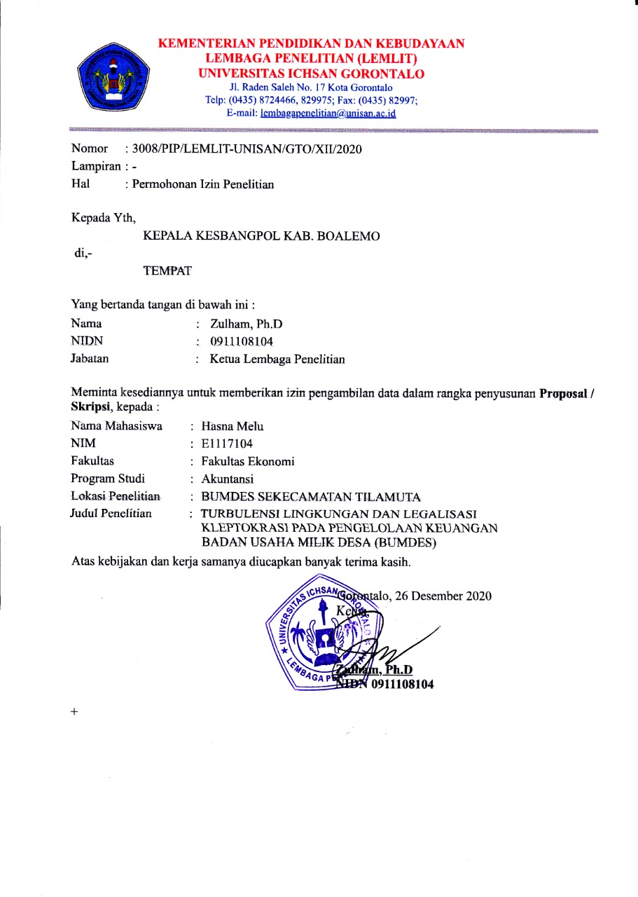

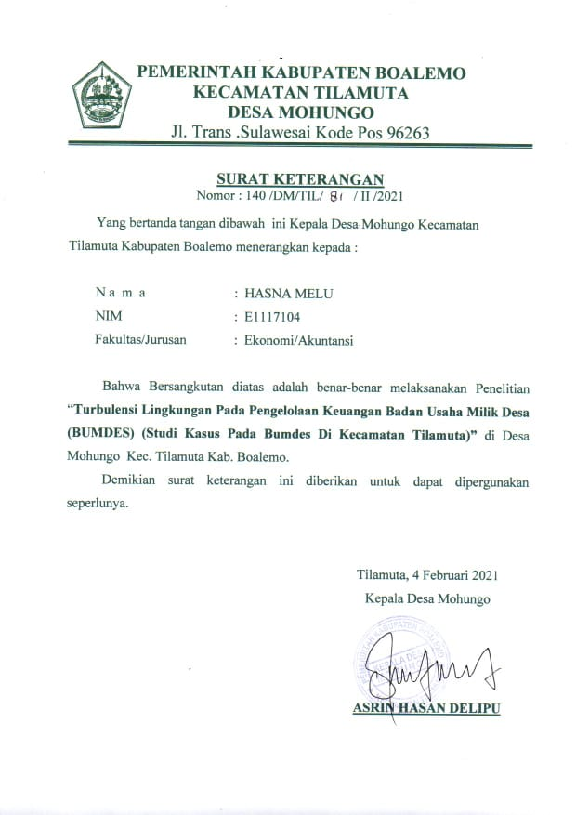

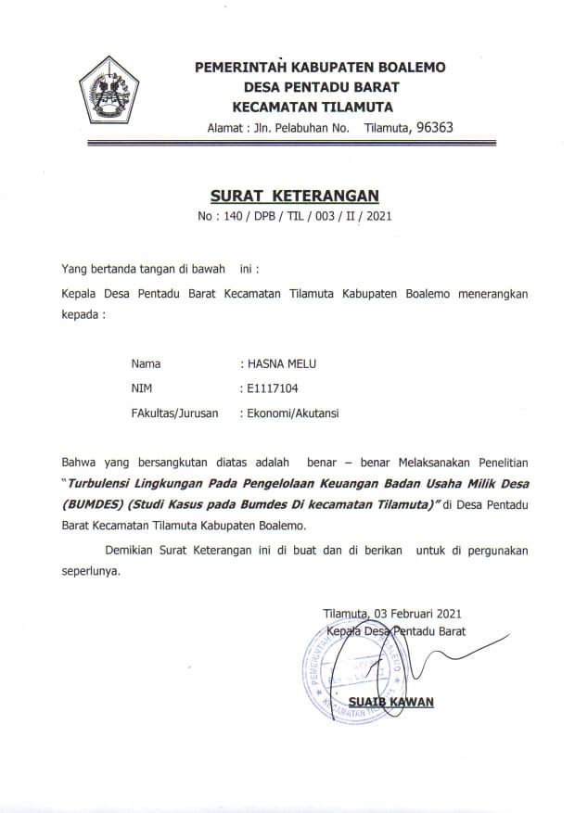

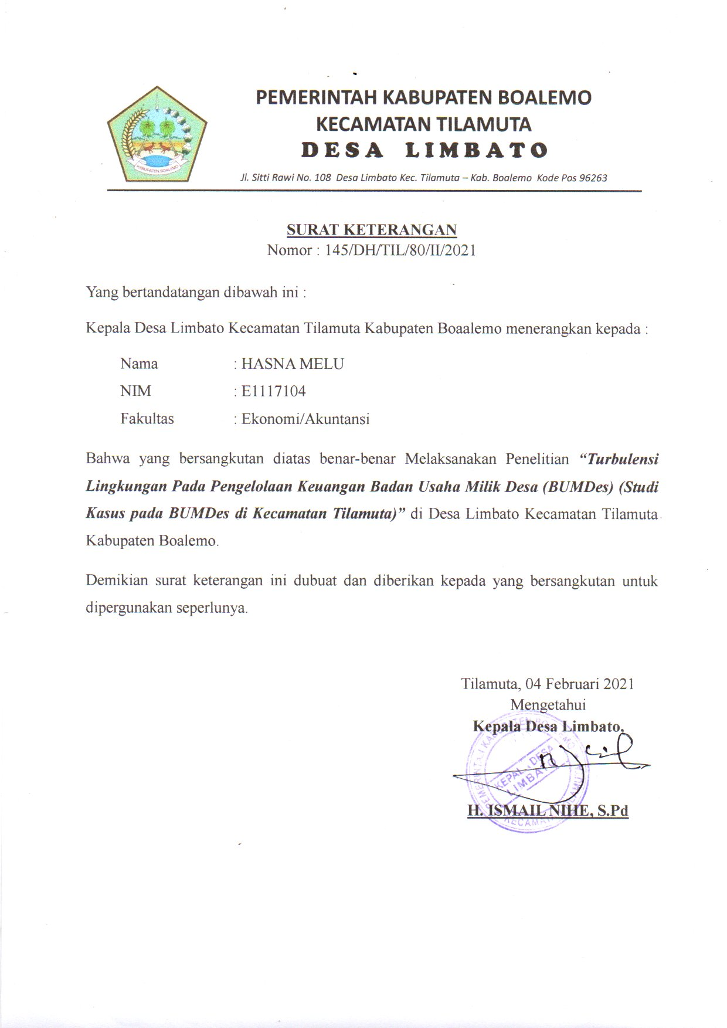

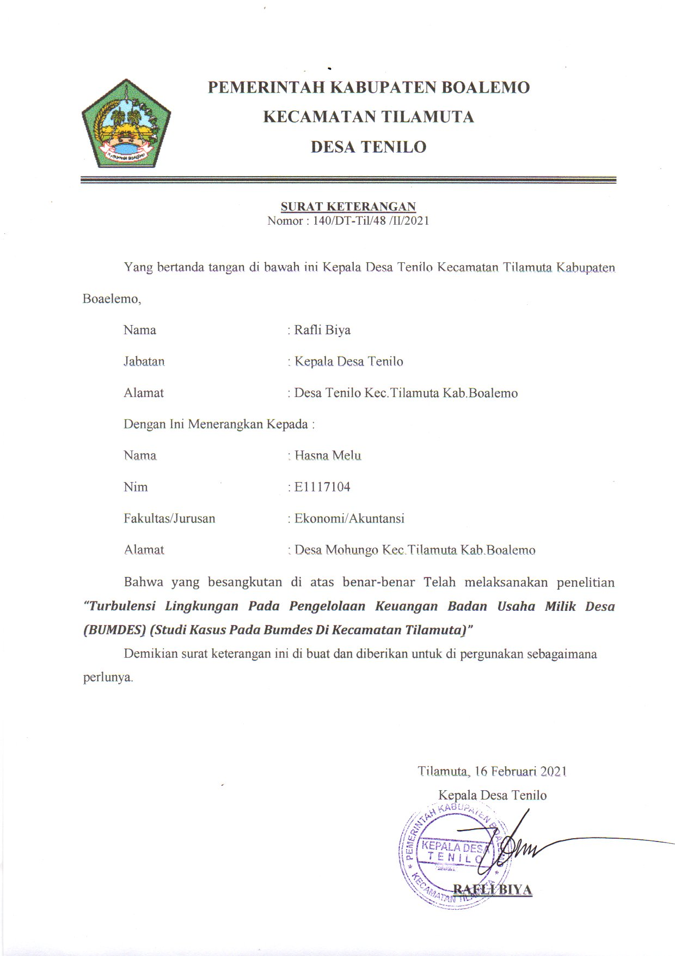

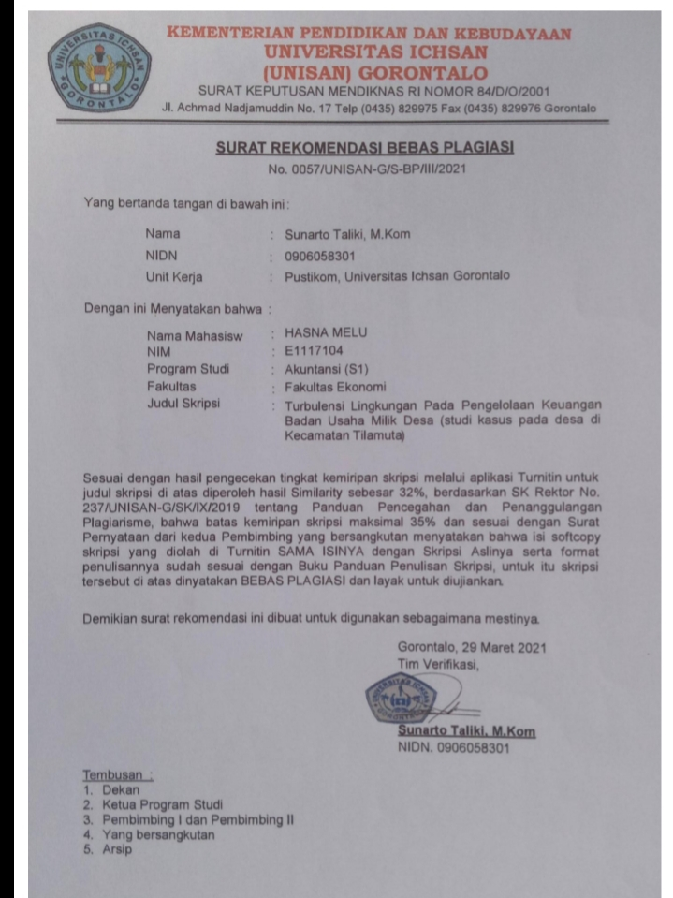
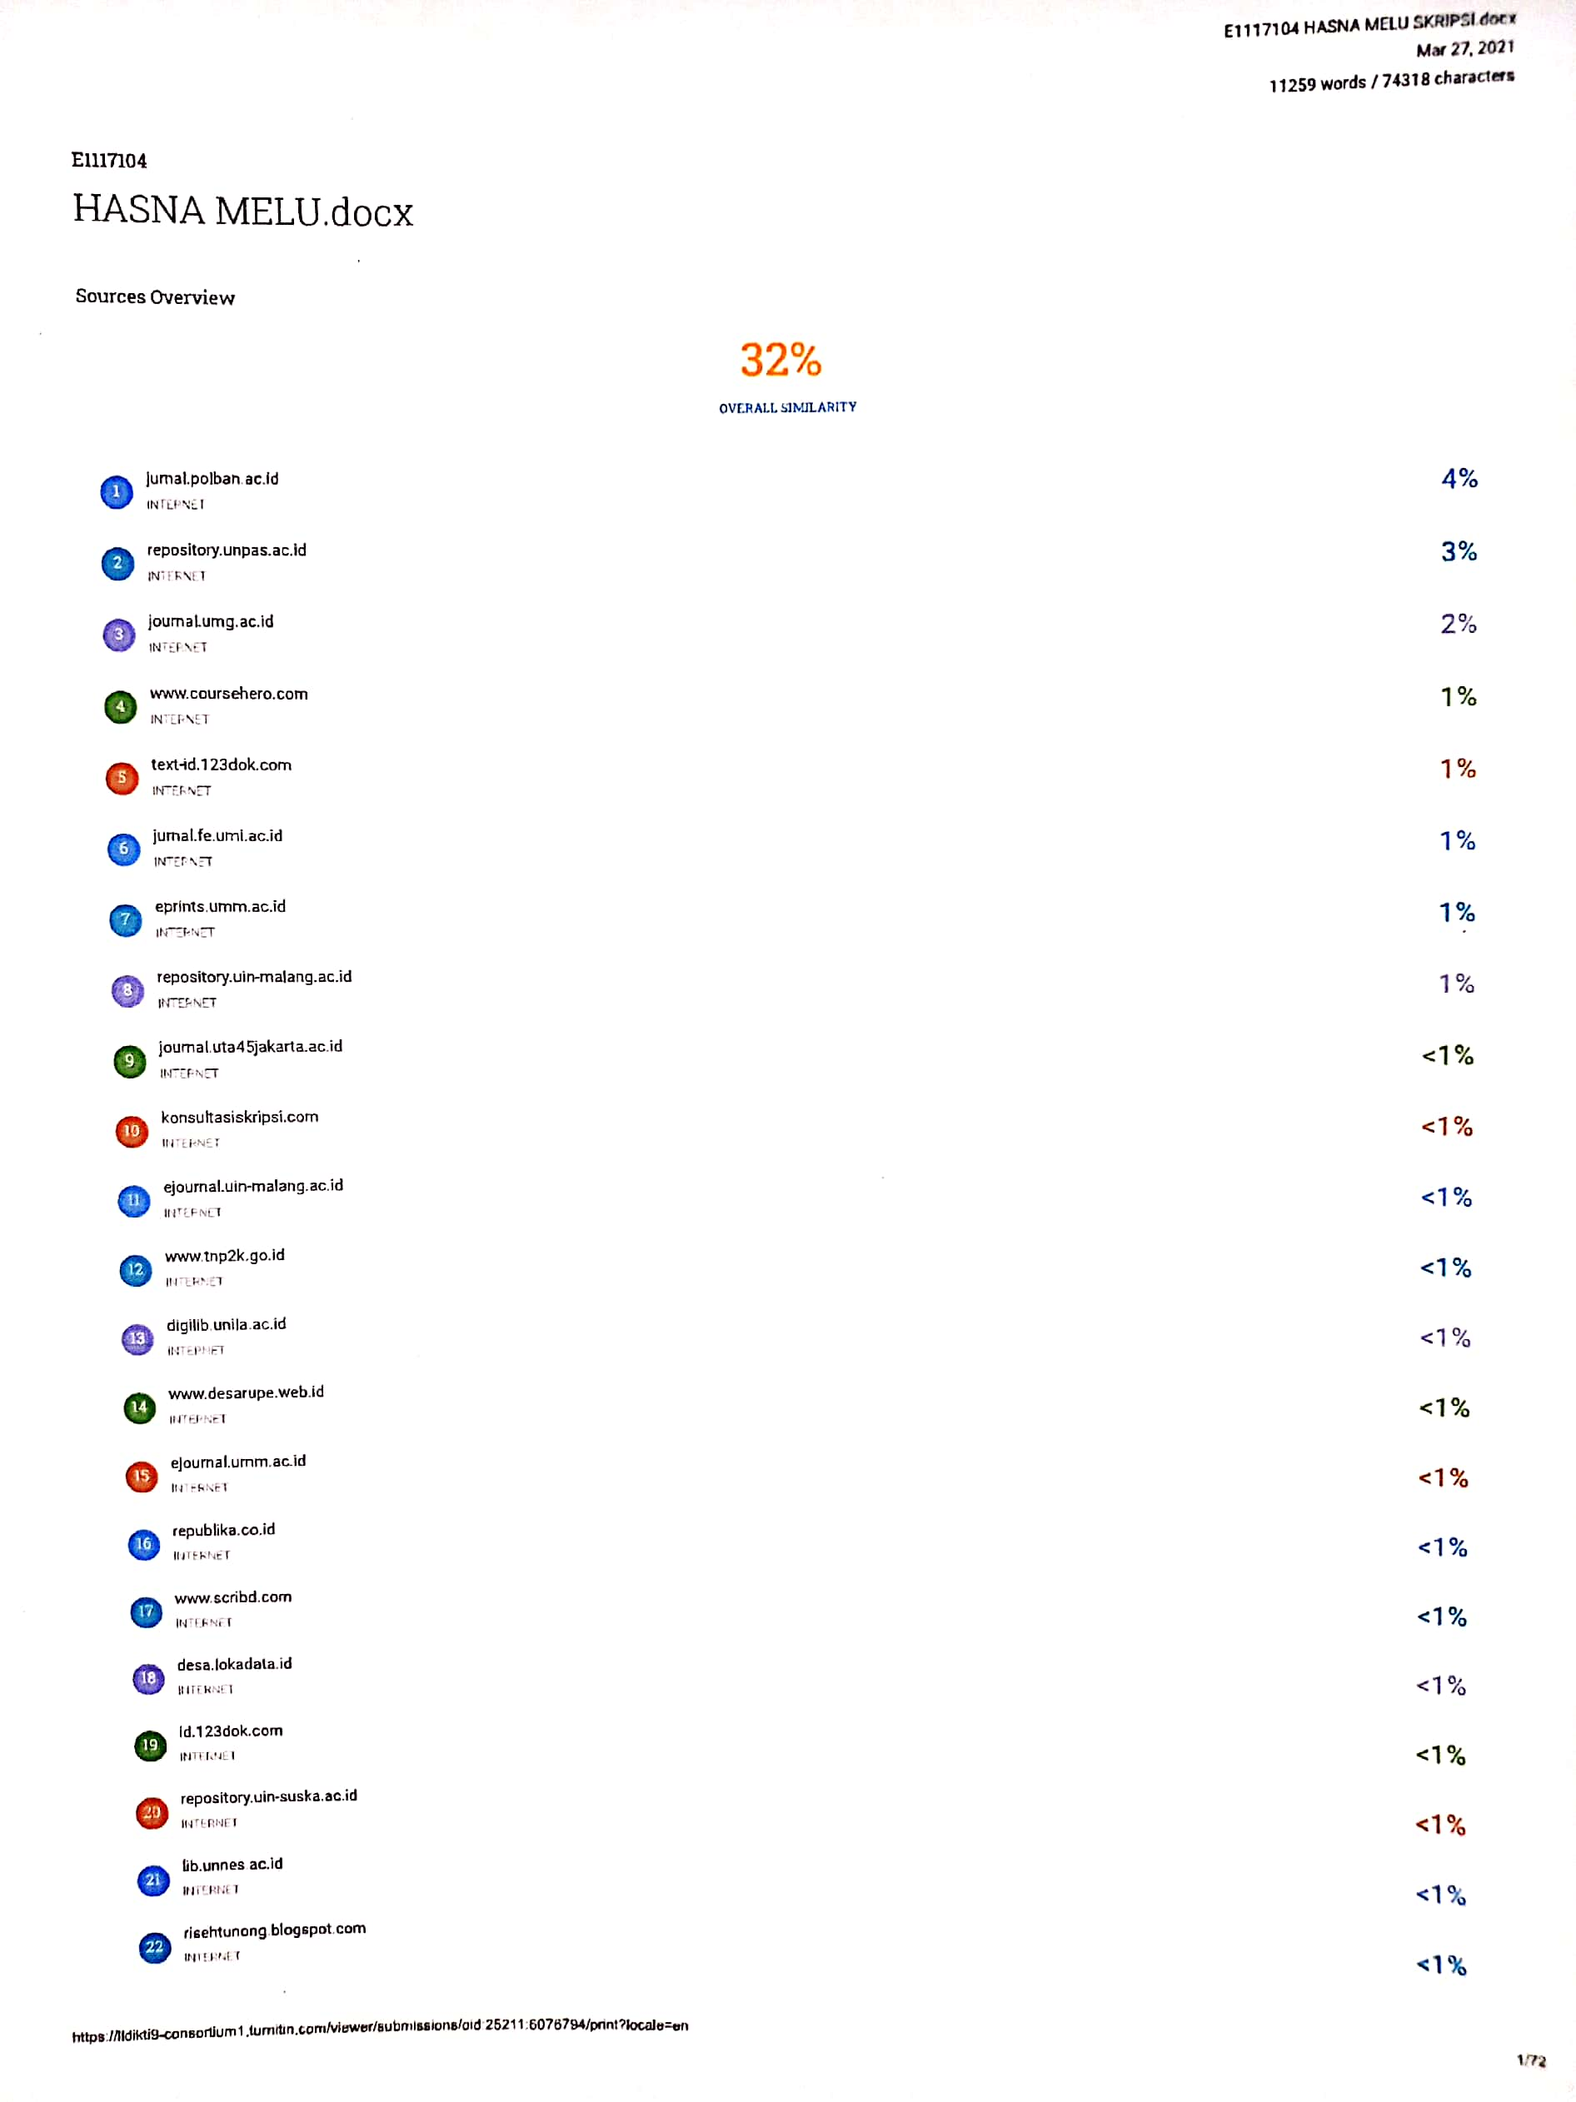

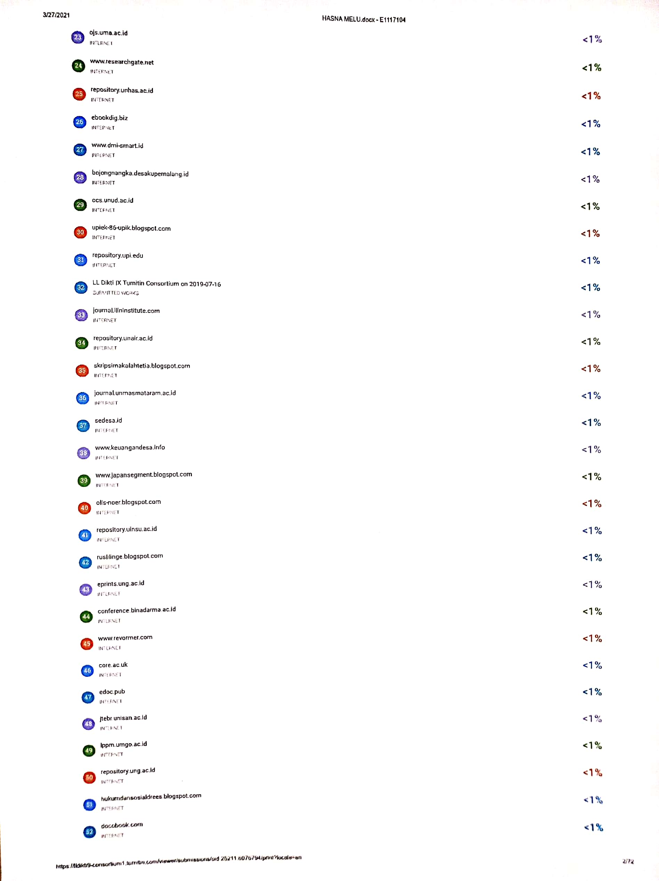

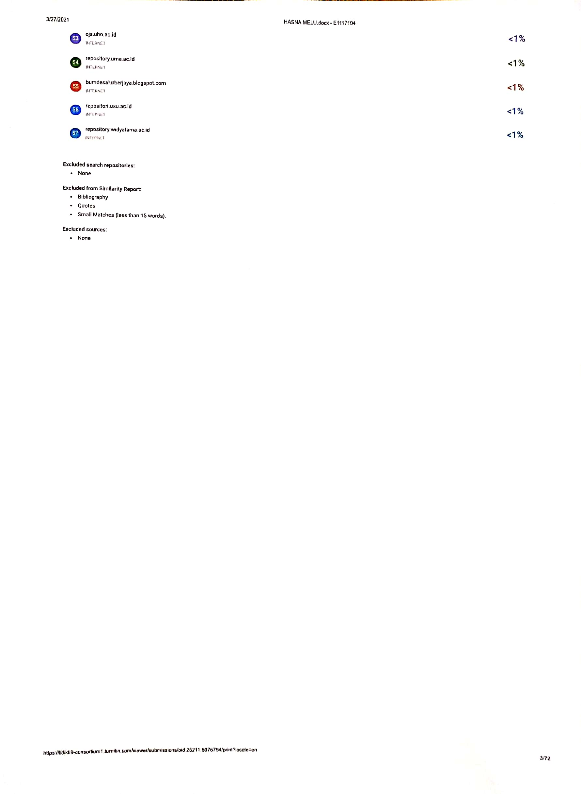
CURICULUM VITAE


- Biodata Pribadi
- Nama : Hasna Melu
- Jenis Kelamin : Perempuan
- Tempat Tanggal Lahir : Tilamuta, 23 Agustus 1997
- Nim : E1117104
- Agama : Islam
- Alamat : Desa Mohungo
- No. Hp : 085394280923
- Email : hasnamelu97@gmail.com
- Riwayat Hidup
- SD : SDN O5 TILAMUTA 2010
- SLTP Sederajat : SMP Negeri 1 Tilamuta 2013
- SLTA : SMA Negeri 1 Tilamuta Pada tahun 2016
- Perguruan Tinggi : Universitas Ichsan Gorontalo Fakultas Ekonomi Program Studi S1 Akuntansi 2017-2021

